
ĐẠI HỌC ĐÀ NẴNG
TRƯỜNG ĐẠI HỌC SƯ PHẠM KỸ THUẬT
KHOA CÔNG NGHỆ SỐ
------

BÁO CÁO
MÔN ĐỒ ÁN PHẦN MỀM
Đề tài: XÂY DỰNG HỆ THỐNG GIỚI THIỆU NGƯỜI GIÚP VIỆC TẠI THÀNH PHỐ ĐÀ NẴNG
Giảng viên hướng dẫn : ThS. Trần Bửu Dung
Lớp học phần : 225DAPM2002
Nhóm : 27
Nhóm sinh viên thực hiện
Trần Đặng Tuấn Khanh : 23115053122223
Hà Nhật Minh : 23115053122121
Võ Đức Phú : 23115053122130
Ngô Thanh Xuân Trường : 23115053122147

Đà Nẵng, tháng 4 năm 2026

MỤC LỤC
MỤC LỤC 2
DANH MỤC HÌNH ẢNH 3
DANH MỤC BẢNG BIỂU 4
CHƯƠNG I: TỔNG QUAN ĐỀ TÀI 5
1. Tên đề tài 5
2. Lý do chọn đề tài 5
3. Mục tiêu và phạm vi đề tài 5
3.1. Mục tiêu đề tài 5
3.2. Phạm vi đề tài 6
4. Hoạt động nghiệp vụ của hệ thống 6
4.1. Quy trình đăng kí người giúp việc 6
4.2. Quy trình thuê người giúp việc 8
4.3. Quy trình nhận việc của người giúp việc 9
4.4. Quy trình xử lý khi người giúp việc không đến làm 10
4.5. Quy tắc trạng thái 11
4.6. Phân loại công việc 15
4.7. Bảng giá của các loại công việc 15
4.8. Các rủi ro và cách xử lý 17
5. Nội dung nghiên cứu 19
5.9. Về lý thuyết 19
5.10. Về thực tiễn 21
CHƯƠNG II: PHÂN TÍCH HỆ THỐNG 23
1. Sơ đồ UseCase 23
2. Đặc tả UseCase 23
2.1. Actor KhachVangLai 23
2.2. Actor KhachHang 27
2.3. Actor NguoiGiupViec 40
2.4. Actor NhanVien 57
2.5. Actor QuanTriVien 63
3. Sơ đồ ERD 71

DANH MỤC HÌNH ẢNH
Hình I.1 : Sơ đồ nghiệp vụ thực tế 18
Hình I.2 : Sơ đồ nghiệp vụ web 19
Hình II.1: Sơ đồ UseCase 22
Hình II.2: Giao diện Xem danh sách dịch vụ 23
Hình II.3: Giao diện Liên hệ hỗ trợ 25
Hình II.4: Giao diện Đăng kí tài khoản dành cho khách hàng 27
Hình II.5: Giao diện Xác thực số điện thoại 29
Hình II.6: Giao diện Nhập thông tin 30
Hình II.7: Giao diện Tải lên giấy tờ 31
Hình II.8: Giao diện Nhập số năm kinh nghiệm 32
Hình II.9: Giao diện Gửi hồ sơ 33
Hình II.10: Giao diện Đăng nhập 35
Hình II.11: Giao diện Chọn loại dịch vụ 37
Hình II.12: Giao diện Chọn thời gian thuê 38
Hình II.13: Giao diện Nhập địa chỉ 39
Hình II.14: Giao diện thanh toán 39
Hình II.15: Giao diện Kết quả sau khi đặt dịch vụ 40
Hình II.16: Giao diện Theo dõi trạng thái đơn đặt dịch vụ 41
Hình II.17: Giao diện Xem chi tiết dịch vụ đã đặt 43
Hình II.18: Giao diện Thanh toán 45
Hình II.19: Giao diện Cập nhật thông tin 46
Hình II.20: Giao diện Xem lịch sử đặt dịch vụ 48
Hình II.21: Giao diện Hủy lịch đặt dịch vụ 49
Hình II.22: Giao diện Thay đổi lịch đặt 51
Hình II.23: Giao diện Đánh giá chất lượng dịch vụ 52
Hình II.24: Giao giao diện Đăng nhập 53
Hình II.25: Giao diện Cập nhật hồ sơ cá nhân người giúp việc 56
Hình II.26: Giao diện Xem lịch sử làm việc 58
Hình II.27: Giao diện Xem lịch làm việc cá nhân 59
Hình II.28: Giao diện cập nhật trạng thái làm việc 61
Hình II.29 : Giao diện Xem thu nhập cá nhân 62
Hình II.30: Giao diện Xem chi tiết công việc 64
Hình II.31: Giao diện Đăng nhập 65
Hình II.32: Giao diện Kiểm duyệt hồ sơ người giúp việc 67
Hình II.33: Giao diện Xem danh sách yêu cầu đặt dịch vụ 68
Hình II.34: Giao diện Xem chi tiết yêu cầu 69
Hình II.35: Giao diện Xử lý khiếu nại 72
Hình II.36: Giao diện Đăng nhập 73
Hình II.37: Giao diện Quản lý người dùng 75
Hình II.38: Giao diện Quản lý dịch vụ 76
Hình II.39: Giao diện Thống kê và báo cáo 77
Hình II.40: Sơ đồ ERD 78

DANH MỤC BẢNG BIỂU
Bảng I.1: Bảng trạng thái đơn đặt dịch vụ 12
Bảng I.2: Bảng trạng thái lịch làm việc 12
Bảng I.3: Bảng trạng thái thanh toán 12
Bảng I.4: Bảng trạng thái dịch vụ 13
Bảng I.5: Bảng trạng thái khiếu nại 13
Bảng I.6: Bảng trạng thái người dùng 13
Bảng I.7:Bảng trạng thái đơn rút tiền 13
Bảng I.8: Bảng trạng thái hoàn tiền 14
Bảng I.9: Bảng mối quan hệ giữa trạng thái đơn đặt và lịch làm viêc 14
Bảng II.1: Bảng đặc tả UseCase Xem danh sách dịch vụ 23
Bảng II.2: Bảng đặc tả UseCase Liên hệ hỗ trợ 24
Bảng II.3 : Bảng đặc tả UseCase Đăng kí tài khoản dành cho khách hàng 26
Bảng II.4 : Bảng đặc tả UseCase Đăng kí tài khoản dành cho người giúp việc 28
Bảng II.5 : Bảng đặc tả UseCase Đăng nhập dành cho khách hàng 34
Bảng II.6 : Bảng đặc tả UseCase Đặt lịch thuê dịch vụ 36
Bảng II.7: Bảng đặc tả UseCase Theo dõi trạng thái công việc 41
Bảng II.8: Bảng đặc tả UseCase Xem chi tiết công việc 42
Bảng II.9: Bảng đặc tả UseCase Thanh toán dịch vụ 45
Bảng II.10: Bảng đặc tả UseCase Cập nhật thông tin cá nhân 46
Bảng II.11: Bảng đặc tả UseCase Xem lịch sử dịch vụ đã đặt 47
Bảng II.12 : Bảng đặc tả UseCase Hủy lịch đặt dịch 49
Bảng II.13: Bảng đặc tả UseCase Thay đổi lịch đặt 50
Bảng II.14: Bảng đặc tả UseCase Đánh giá chật lượng dịch vụ 52
Bảng II.15: Bảng đặc tả UseCase Đăng nhập dành cho người giúp việc 53
Bảng II.16: Bảng đặc tả UseCase Cập nhật lịch rãnh 54
Bảng II.17: Bảng đặc tả UseCase Cập nhật hồ sơ cá nhân 55
Bảng II.18: Bảng đặc tả UseCase Xem lịch sử làm việc cá nhân 57
Bảng II.19: Bảng đặc tả UseCase Xem lịch làm việc cá nhân 59
Bảng II.20: Bảng đặc tả UseCase Cập nhật trạng thái làm việc 60
Bảng II.21: Bảng đặc tả UseCase Xem Thu nhập cá nhân 62
Bảng II.22: Bảng đặc tả UseCase Xem chi tiết công việc 63
Bảng II.23: Bảng đặc tả UseCase Đăng nhập dành cho nhân viên 65
Bảng II.24: Bảng đặc tả UseCase Kiểm duyệt hồ sơ 66
Bảng II.25: Bảng đặc tả UseCase Theo dõi đơn đặt dịch vụ 67
Bảng II.26: Bảng đặc tả Xem chi tiết yêu cầu đặt dịch vụ 68
Bảng II.27: Bảng đặc tả Phân công công việc cho người giúp việc 70
Bảng II.28: Bảng đặc tả Từ chối yêu cầu đặt dịch vụ 70
Bảng II.29: Bảng đặc tả UseCase Xử lý khiếu nại 71
Bảng II.30: Bảng đặc tả UseCase Đăng nhập dành cho quản trị viên 73
Bảng II.31: Bảng đặc tả UseCase Cập nhật tài khoản người dùng 74
Bảng II.32: Bảng đặc tả UseCase Cập nhật dịch vụ 76
Bảng II.33: Bảng đặc tả UseCase Thống kê và báo cáo 77

TỔNG QUAN ĐỀ TÀI

Tên đề tài
Xây dựng hệ thống website giới thiệu người giúp việc tại thành phố
Đà Nẵng

Lý do chọn đề tài
Trong những năm gần đây, nhu cầu thuê người giúp việc tại các thành phố lớn ngày càng tăng do cuộc sống bận rộn của các gia đình. Nhiều gia đình không có đủ thời gian để thực hiện các công việc trong gia đình như dọn dẹp nhà cửa, nấu ăn, chăm sóc trẻ em hoặc chăm sóc người cao tuổi. Vì vậy, dịch vụ giúp việc gia đình ngày càng trở nên phổ biến và cần thiết.
Tại thành phố Đà Nẵng, việc tìm kiếm người giúp việc hiện nay chủ yếu thông qua các trung tâm môi giới hoặc thông qua sự giới thiệu của người quen. Tuy nhiên, phương thức này còn nhiều hạn chế như thông tin người giúp việc không rõ ràng, mất nhiều thời gian tìm kiếm và khó quản lý chất lượng dịch vụ.
Trong khi đó, sự phát triển của công nghệ thông tin đã tạo điều kiện thuận lợi cho việc xây dựng các hệ thống trực tuyến nhằm kết nối giữa khách hàng và người cung cấp dịch vụ. Các nền tảng kết nối dịch vụ hiện nay thường hoạt động theo mô hình trung gian, tương tự các ứng dụng như Grab, giúp việc tìm kiếm và sử dụng dịch vụ trở nên nhanh chóng và tiện lợi hơn.
Vì vậy, việc xây dựng một website giới thiệu người giúp việc sẽ giúp khách hàng dễ dàng tìm kiếm người giúp việc phù hợp, đồng thời giúp người lao động có thêm cơ hội tìm kiếm việc làm.

Mục tiêu và phạm vi đề tài

Mục tiêu đề tài
Mục tiêu của đề tài là xây dựng một hệ thống website giúp kết nối khách hàng có nhu cầu thuê người giúp việc với những người lao động đang tìm việc trong lĩnh vực giúp việc gia đình.
Hệ thống cần đạt được các mục tiêu sau:
- Khách hàng có thể tìm kiếm và lựa chọn người giúp việc phù hợp với nhu cầu.
- Khách hàng có thể đặt dịch vụ giúp việc trực tuyến một cách nhanh chóng và thuận tiện.
- Người giúp việc có thể đăng ký tài khoản, cập nhật thông tin cá nhân và nhận các công việc phù hợp.
- Quản trị viên có thể quản lý người dùng, quản lý dịch vụ và theo dõi hoạt động của hệ thống.
- Hệ thống giúp nâng cao hiệu quả quản lý dịch vụ và cải thiện trải nghiệm của người dùng.

Phạm vi đề tài
Hệ thống được xây dựng nhằm phục vụ việc kết nối dịch vụ giúp việc tại thành phố Đà Nẵng.

Hoạt động nghiệp vụ của hệ thống

Quy trình đăng kí người giúp việc
- Người giúp việc tạo tài khoản
- Người giúp việc truy cập hệ thống và đăng ký tài khoản bằng: Tài khoản (Số điện thoại) hoặc Email
- Hệ thống sẽ gửi mã OTP để xác thực tài khoản
- Nhập thông tin cá nhân
Thông tin cơ bản:
- Họ và tên
- Ngày sinh
- Giới tính
- Số CCCD
- Số điện thoại
- Địa chỉ
Thông tin liên hệ khẩn cấp:
- Tên người thân
- Số điện thoại
- Tải lên giấy tờ xác minh
- Ảnh CCCD mặt trước
- Ảnh CCCD mặt sau
- Ảnh chân dung
- Giấy xác nhận cư trú (nếu có)
- Khai báo kỹ năng làm việc
Người giúp việc chọn các loại công việc có thể làm:
- Dọn nhà
- Nấu ăn
- Chăm trẻ
- Chăm người già
- Tổng vệ sinh
Ngoài ra có thể khai báo:
- Kinh nghiệm làm việc
- Số năm kinh nghiệm
- Gửi hồ sơ đăng ký
- Công ty kiểm tra hồ sơ
- Kiểm tra thông tin cá nhân
- Kiểm tra giấy tờ
- Xác minh số điện thoại
- Có thể phỏng vấn ngắn
- Phê duyệt hoặc từ chối
- Nếu hồ sơ hợp lệ thì tiến đến bước tiếp theo
- Nếu hồ sơ không hợp lệ: Từ chối hồ sơ và gửi thông báo cho người
đăng kí
- Ký hợp đồng hợp tác
Người giúp việc cần đến trực tiếp công ty để ký hợp đồng và kích hoạt
tài khoản.
Nội dung hợp đồng gồm:
- Mua đồng phục công ty
- Trách nhiệm làm việc
- Quy định bảo mật tài sản khách hàng
- Quy định bồi thường nếu gây thiệt hại
- Quy định thanh toán

Quy trình thuê người giúp việc
- Đăng ký và xác thực tài khoản
- Người dùng truy cập hệ thống và đăng ký tài khoản bằng: Tài khoản (Số điện thoại) hoặc Email
- Khách hàng chọn nhu cầu
- Khách hàng đặt lịch.
- Nhân viên sẽ phân công người giúp việc phù hợp cho khách hàng
- Hệ thống xác nhận đơn.
- Người giúp việc đến làm.
- Xác nhận hoàn thành.
- Người giúp việc và khách hàng (nếu sau 1h mà khách hàng không xác nhận thì hệ thống sẽ tự động xác nhận) gửi xác nhận hoàn thành công việc trên hệ thống.
- Cập nhật thu nhập người giúp việc.
- Thanh toán chi phí
- Hệ thống tự động tính chi phí dựa trên công thức tính phí đã được
quy định.
- Khách hàng xem chi phí và thực hiện thanh toán trực tuyến.
- Hệ thống ghi nhận giao dịch, gửi hóa đơn điện tử.
- Đánh giá dịch vụ
- Sau thanh toán, khách hàng chấm điểm chất lượng dịch vụ theo thang
1 – 5 sao.
- Để lại nhận xét về thái độ, kỹ năng và mức độ hài lòng.
- Hệ thống cập nhật điểm xếp hạng tổng thể của người giúp việc và lưu trữ để tham khảo sau.

Quy trình nhận việc của người giúp việc
- Hệ thống tạo yêu cầu thuê
- Nhân viên hệ phân công người giúp việc phù hợp
Hệ thống lọc theo:
- Lịch rãnh
- Loại công việc phù hợp
- Khoảng cách địa lý
- Đánh giá nhân viên
Danh sách người phù hợp được tạo.
- Người giúp việc nhận hoặc từ chối công việc
- Người giúp việc nhận thông báo công việc mới, xem đầy đủ chi tiết: địa chỉ, thời gian, loại việc và mức thù lao.
- Chọn nhận việc: hệ thống xác nhận phân công và gửi thông báo đến khách hàng.
- Chọn từ chối: hệ thống ghi nhận lý do và tiếp tục tìm người giúp việc khác.
Ghi chú: Tỷ lệ từ chối cao ảnh hưởng đến điểm xếp hạng và mức độ ưu tiên hiển thị của người giúp việc.
- Thực hiện công việc và cập nhật trạng thái
- Người giúp việc đến địa điểm đúng giờ và bắt đầu thực hiện công việc.
- Cập nhật trạng thái theo thời gian thực: Đang di chuyển → Đã đến nơi → Đang làm việc → Hoàn thành.
- Khách hàng theo dõi tiến trình trực tiếp trên giao diện web.
- Thanh toán
Hệ thống:
- Tính tổng phí
- Trừ phí dịch vụ công ty
- Cộng tiền vào tài khoản người giúp việc

Quy trình xử lý khi người giúp việc không đến làm
- Khách hàng thông báo người giúp việc không đến
Khi đến thời gian thực hiện dịch vụ mà người giúp việc không xuất hiện, khách hàng có thể gửi phản ánh đến hệ thống thông qua các kênh như:
- Hệ thống chat
- Hotline hỗ trợ
- Email hỗ trợ
- Nút báo cáo sự cố trong đơn dịch vụ
Sau khi nhận được phản ánh, hệ thống sẽ ghi nhận thông tin bao gồm:
- Mã đơn đặt dịch vụ
- Tên khách hàng
- Người giúp việc được phân công
- Thời gian làm việc
- Nội dung phản ánh
- Thời điểm báo cáo
Trạng thái đơn dịch vụ lúc này sẽ được cập nhật thành: Đang xử lý sự cố
- Kiểm tra trạng thái người giúp việc
Hệ thống sẽ tự động kiểm tra các thông tin liên quan đến đơn dịch vụ như:
- Thời gian bắt đầu dịch vụ
- Trạng thái check-in của người giúp việc
- Lịch làm việc
- Vị trí người giúp việc (nếu có GPS)
- Lịch sử hoạt động
- Các trường hợp xử lý
Trường hợp 1: Người giúp việc chưa check-in. Hệ thống gửi thông báo đến người giúp việc với nội dung yêu cầu xác nhận tình trạng làm việc.
- Trường hợp 1.1: Người giúp việc báo đến trễ
Người giúp việc phản hồi rằng sẽ đến trễ do các nguyên nhân như:
- Kẹt xe
- Thời tiết xấu
- Tai nạn
- Sự cố cá nhân
- Di chuyển chậm
Cách xử lý: Hệ thống gửi thông báo đến khách hàng để xác nhận. Nếu Khách hàng đồng ý thì đơn dịch vụ tiếp tục được thực hiện, nếu không thì sẽ hoàn tiền cho khách hàng.
- Trường hợp 1.2: Người giúp việc không phản hồi
Sau thời gian quy định, người giúp việc không phản hồi thông báo của hệ thống. Hệ thống xác định người giúp việc vắng mặt.
Cách xử lý: Liên hệ với khách hàng nếu khách hàng muốn tìm người thay thế thì sẽ tìm người thay thế cho khách hàng còn nếu không thì sẽ hoàn tiền cho khách hàng.

Quy tắc trạng thái

Bảng trạng thái đơn đặt dịch vụ
STT | Tên trạng thái | Ý nghĩa
1 | Chờ xác nhận | Đơn mới tạo
2 | Đã xác nhận | Đã phân công người giúp việc
3 | Đang thực hiện | Dịch vụ đang diễn ra
4 | Hoàn thành | Đã hoàn tất toàn bộ dịch vụ
5 | Có sự cố | Người giúp việc không đến
6 | Hủy đơn | Khách hủy đơn
Bảng I.1: Bảng trạng thái đơn đặt dịch vụ

Bảng trạng thái ngày làm việc
STT | Tên trạng thái | Ý nghĩa
1 | Chờ phân công | Chưa có người giúp việc
2 | Đã phân công | Đã có người giúp việc
3 | Đang làm việc | Người giúp việc đang thực hiện công việc
4 | Hoàn thành | Công việc đã hoàn thành
5 | Không đến làm | Người giúp việc không đến
6 | Hủy lịch | Lịch làm bị hủy
Bảng I.2: Bảng trạng thái lịch làm việc

Bảng trạng thái thanh toán
STT | Tên trạng thái | Ý nghĩa
1 | Chờ thanh toán | Khách chưa trả tiền
2 | Đã thanh toán | Khách đã trả tiền thành công
3 | Thanh toán thất bại | Giao dịch lỗi
4 | Hoàn tiền | Hệ thống hoàn tiền cho khách
5 | Đã hoàn tiền | Hoàn tiền thành công
6 | Hủy thanh toán | Khách hủy thanh toán
Bảng I.3: Bảng trạng thái thanh toán

Bảng trạng thái dịch vụ
STT | Tên trạng thái | Ý nghĩa
1 | Hoạt động | Dịch vụ đang cung cấp
2 | Tạm ngưng | Tạm thời không cung cấp
3 | Ngừng cung cấp | Không sử dụng nữa
Bảng I.4: Bảng trạng thái dịch vụ

Bảng trạng thái khiếu nại
STT | Tên trạng thái | Ý nghĩa
1 | Đang chờ xử lý | Đơn khiếu nại đang chờ được xử lý
2 | Đang xử lý | Nhân viên đang xử lý khiếu nại
3 | Đã xử lý | Đơn khiếu nại đã được xử lý
Bảng I.5: Bảng trạng thái khiếu nại

Bảng trạng thái hồ sơ
STT | Tên trạng thái | Ý nghĩa
1 | Chờ duyệt
2 | Đã duyệt
3 | Từ chối
Bảng I.6: Bảng trạng thái hồ sơ

Mối quan hệ giữa trạng thái đơn đặt và lịch làm việc
STT | Trạng thái lịch | Trạng thái đơn
1 | Tất cả “Chờ phân công” | Chờ xác nhận
2 | Có “Đã phân công” | Đã xác nhận
3 | Có “Đang làm” | Đang thực hiện
4 | Tất cả “Hoàn thành” | Hoàn thành
5 | Có “Không đến” | Có sự cố
6 | Tất cả “Hủy” | Hủy
Bảng I.7: Bảng mối quan hệ giữa trạng thái đơn đặt và lịch làm viêc

Phân loại công việc
- Dọn nhà
- Nấu ăn
- Chăm sóc trẻ nhỏ
- Chăm sóc người già

Bảng giá của các loại công việc

Bảng giá thuê dọn nhà
Thời gian dọn dẹp | Giá/Giờ/Nhân công (VND)
1 – 2 giờ | 120.000
3 – 4 giờ | 115.000
Cả ngày | 110.000
Thuê nhiều hơn 1 ngày | 100.000

Bảng giá thuê nấu ăn
Thời gian dọn dẹp | Giá/Giờ/Nhân công (VND)
1 – 2 giờ | 110.000
3 – 4 giờ | 105.000
Cả ngày | 100.000
Thuê nhiều hơn 1 ngày | 90.000

Bảng giá thuê chăm sóc người già/ trẻ nhỏ
Thời gian dọn dẹp | Giá/Giờ/Nhân công (VND)
1 – 2 giờ | 150.000
3 – 4 giờ | 145.000
Cả ngày | 140.000
Thuê nhiều hơn 1 ngày | 130.000

Bảng giá thuê dọn nhà và nấu ăn
Thời gian dọn dẹp | Giá/Giờ/Nhân công (VND)
1 – 2 giờ | 150.000
3 – 4 giờ | 145.000
Cả ngày | 140.000
Thuê nhiều hơn 1 ngày | 130.000

Bảng giá thuê dọn nhà và chăm sóc người già/trẻ nhỏ
Thời gian dọn dẹp | Giá/Giờ/Nhân công (VND)
1 – 2 giờ | 170.000
3 – 4 giờ | 165.000
Cả ngày | 160.000
Thuê nhiều hơn 1 ngày | 150.000

Bảng giá thuê nấu ăn và chăm sóc người già/trẻ nhỏ
Thời gian dọn dẹp | Giá/Giờ/Nhân công (VND)
1 – 2 giờ | 160.000
3 – 4 giờ | 155.000
Cả ngày | 150.000
Thuê nhiều hơn 1 ngày | 140.000

Các rủi ro và cách xử lý

Người giúp việc trộm cắp tài sản
Rủi ro:
- Lấy tiền
- Lấy đồ giá trị
Giải pháp:
- Công ty kiểm tra lý lịch
- Lưu CCCD và địa chỉ
- Ký hợp đồng trách nhiệm
Nếu xảy ra:
- Khách hàng báo cáo
- Công ty điều tra
- Bồi thường theo hợp đồng
- Chấm dứt hợp đồng
- Báo công an nếu nghiêm trọng

Người giúp việc không đến làm
Giải pháp:
- Hệ thống có người thay thế
- Hoàn tiền cho khách
- Trừ điểm uy tín nhân viên

Người giúp việc đến trễ
Giải pháp:
- Khách có thể báo cáo
- Hệ thống ghi nhận lịch sử vi phạm

Người giúp việc hủy việc trước giờ làm
Giải pháp:
- Hệ thống tìm người thay thế
- Khóa tài khoản trong thời gian nhất định

Khách hàng quỵt tiền
Giải pháp:
- Thanh toán trước qua hệ thống

Người giúp việc làm việc không tốt
Giải pháp: Hệ thống đánh giá sao (Giảm mức độ ưu tiên nhận việc)

Tai nạn trong quá trình làm việc
Ví dụ:
- Trượt ngã
- Bỏng khi nấu ăn
Giải pháp:
- Công ty mua bảo hiểm lao động
- Có điều khoản hợp đồng

Nội dung nghiên cứu

Về lý thuyết

Sơ đồ nghiệp vụ thực tế
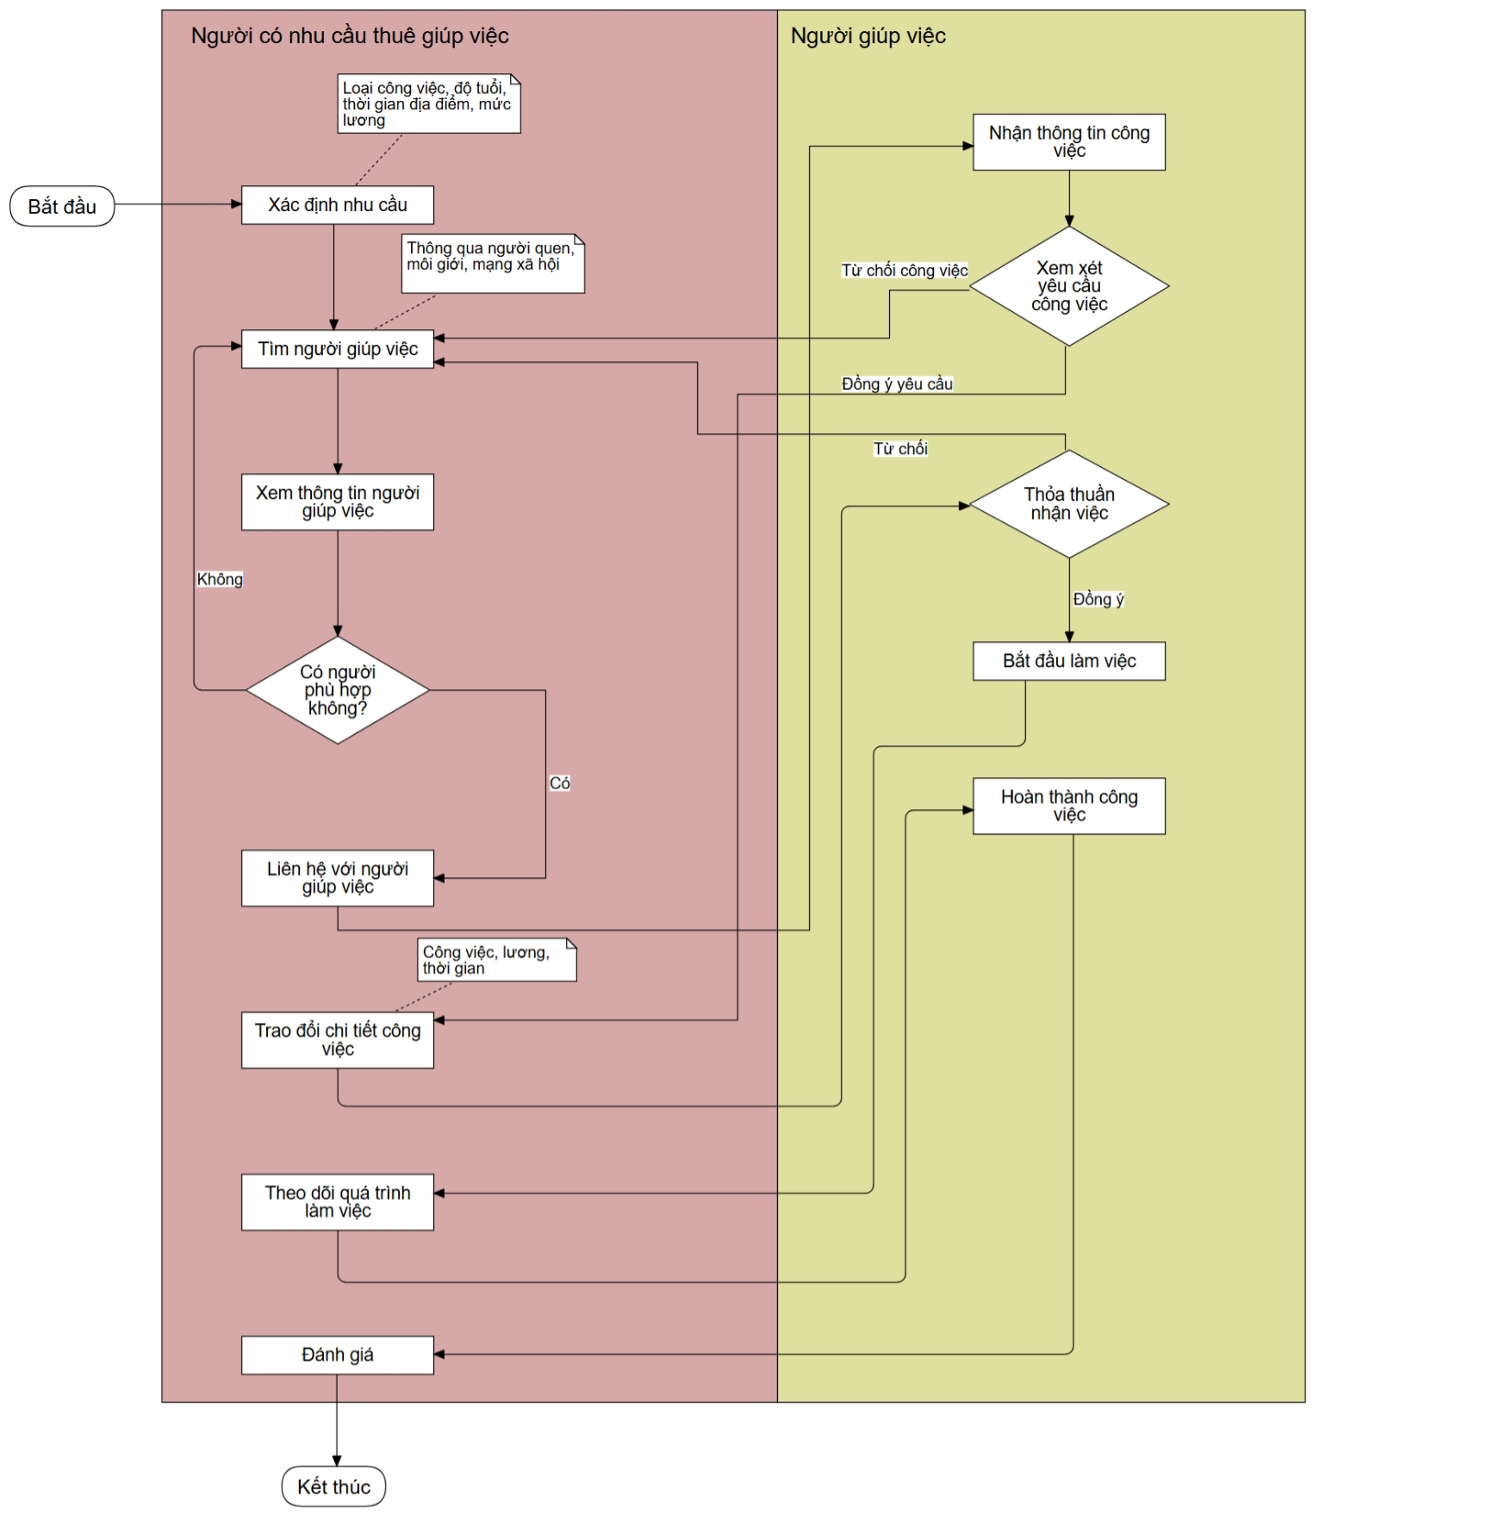
Hình I.1 : Sơ đồ nghiệp vụ thực tế

Sơ đồ nghiệp vụ web
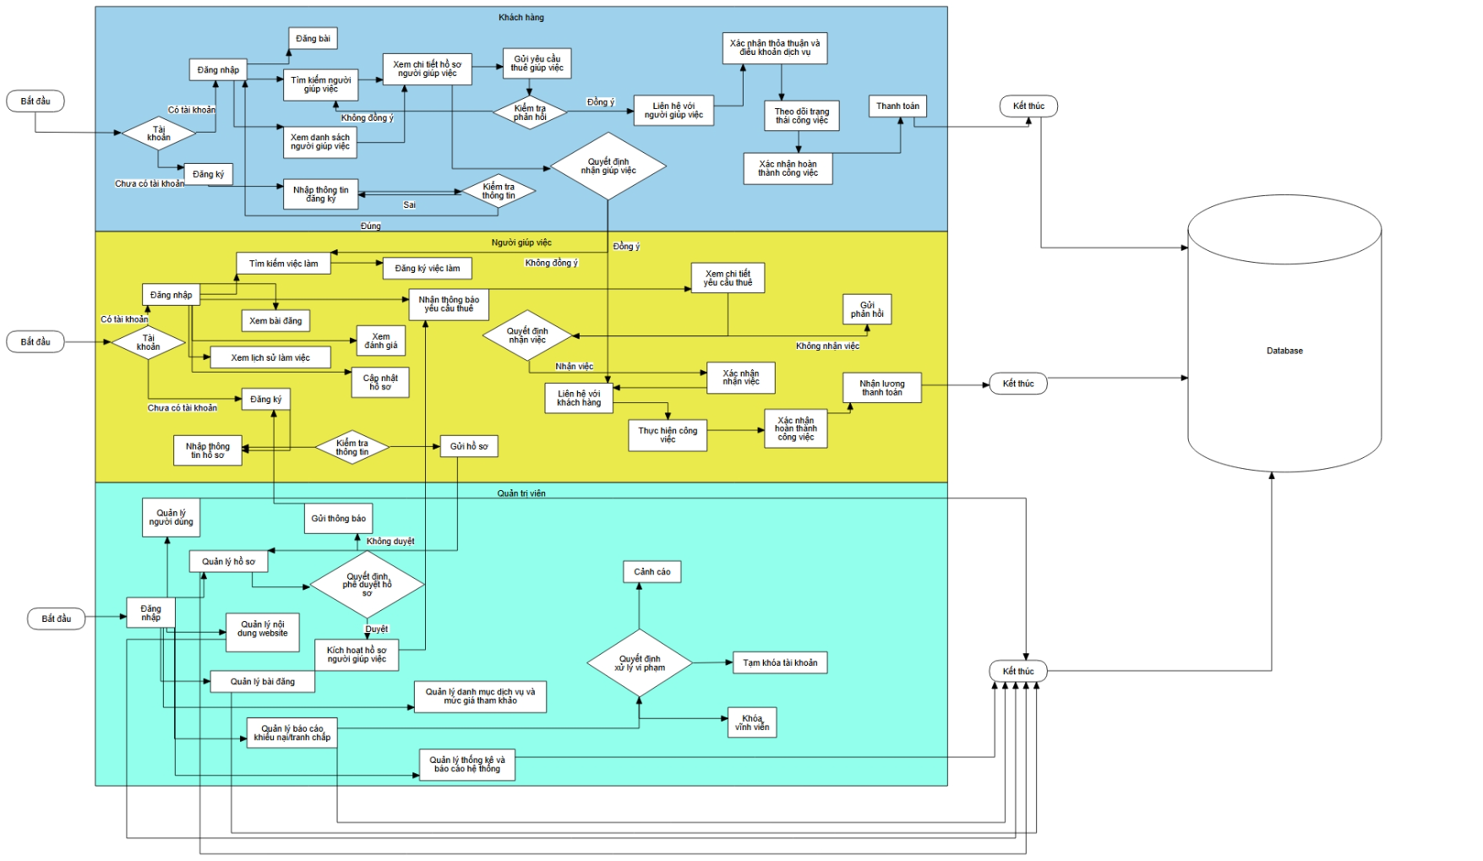
Hình I.2 : Sơ đồ nghiệp vụ web

Về thực tiễn
Xây dựng cơ sở dữ liệu cho website gồm các tác nhân và các chức năng tương ứng sau:
- Khách vãng lai:
- Xem trang chủ
- Đăng ký tài khoản
- Khách hàng:
- Đăng nhập hệ thống: Xác thực bằng số điện thoại và mật khẩu, hệ thống phân quyền và điều hướng đến giao diện khách hàng.
- Cập nhật thông tin cá nhân: Chỉnh sửa địa chỉ, số điện thoại hoặc mật khẩu sau khi xác thực quyền sở hữu tài khoản.
- Đặt lịch thuê dịch vụ: Chọn loại dịch vụ, nhập địa chỉ, thời gian và yêu cầu đặc biệt. Hệ thống tạo đơn và gửi thông báo tìm người.
- Hủy hoặc thay đổi lịch đặt: Chỉnh sửa hoặc hủy đơn trong thời hạn cho phép. Hủy muộn có thể áp dụng phí theo chính sách.
- Theo dõi trạng thái công việc: Xem tiến trình cập nhật theo thời gian thực từ người giúp việc trên giao diện web.
- Thanh toán dịch vụ: Thanh toán trực tuyến sau khi công việc hoàn thành. Hệ thống ghi nhận giao dịch và gửi hóa đơn điện tử.
- Đánh giá chất lượng dịch vụ: Chấm điểm 1–5 sao và để lại nhận xét về thái độ, kỹ năng của người giúp việc.
- Xem lịch sử dịch vụ: Tra cứu danh sách đơn dịch vụ đã sử dụng, xem chi tiết từng đơn và hóa đơn tương ứng.
- Người giúp việc:
- Đăng nhập hệ thống: Xác thực để truy cập giao diện quản lý công việc và lịch làm việc cá nhân.
- Cập nhật hồ sơ cá nhân: Chỉnh sửa kỹ năng, kinh nghiệm, ảnh đại diện và khu vực làm việc nhằm tăng khả năng được gợi ý (được duyệt bởi công ty).
- Xem danh sách công việc: Xem các công việc hệ thống gợi ý phù hợp theo khu vực, lịch rảnh và kỹ năng đã đăng ký.
- Nhận hoặc từ chối công việc: Xem chi tiết yêu cầu rồi chủ động chấp nhận hoặc từ chối kèm lý do cụ thể.
- Xem lịch làm việc cá nhân: Tra cứu công việc đã nhận theo ngày, tuần hoặc tháng cùng thông tin địa chỉ và thời gian.
- Cập nhật trạng thái công việc: Cập nhật theo thứ tự: Đang di chuyển → Đã đến nơi → Đang làm việc → Hoàn thành.
- Xem thu nhập cá nhân: Theo dõi thu nhập theo ngày và tháng, xem lịch sử giao dịch đã hoàn thành.
- Quản trị viên hệ thống:
- Đăng nhập bảng quản trị: Xác thực để truy cập toàn bộ công cụ quản lý và vận hành hệ thống.
- Quản lý tài khoản người dùng: Xem, tìm kiếm, khóa, mở khóa hoặc xóa tài khoản khách hàng và người giúp việc.
- Kiểm duyệt hồ sơ người giúp việc: Xét duyệt hồ sơ đăng ký mới, xác minh thông tin rồi phê duyệt hoặc từ chối kèm lý do.
- Quản lý danh mục dịch vụ và bảng giá: Thêm, sửa, xóa loại dịch vụ và điều chỉnh bảng giá theo khu vực và loại công việc.
- Quản lý đơn đặt dịch vụ: Theo dõi toàn bộ đơn dịch vụ, can thiệp thủ công khi xảy ra sự cố hoặc tranh chấp.
- Xử lý khiếu nại và tranh chấp: Tiếp nhận phản ánh, điều tra và đưa ra quyết định giải quyết, thông báo kết quả đến các bên.
- Thống kê và xuất báo cáo: Tổng hợp số liệu hoạt động theo ngày, tháng; xuất báo cáo doanh thu, đơn dịch vụ và người dùng mới.

PHÂN TÍCH HỆ THỐNG

Sơ đồ UseCase
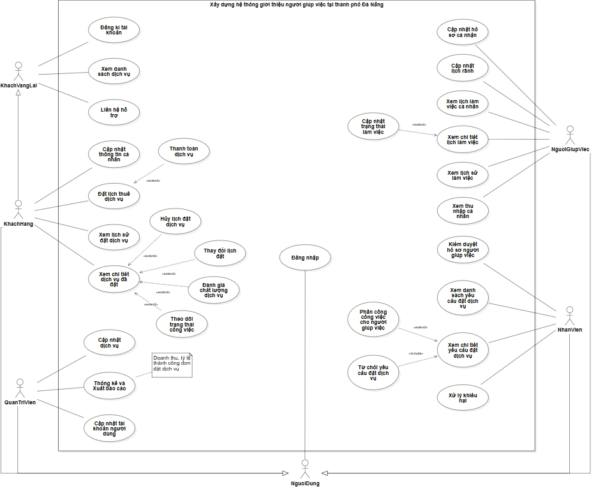
Hình II.1: Sơ đồ UseCase

Đặc tả UseCase

Actor KhachVangLai

UseCase Xem danh sách dịch vụ
UseCase Name | Xem danh sách dịch vụ
Description | Cho phép khách vãng lai truy cập website để xem các dịch vụ thuê người giúp việc mà hệ thống cung cấp.
Actors | Khách vãng lai
Input | Không có
Output | - Danh sách các dịch vụ  - Thông tin của từng dịch vụ (Tên dịch vụ, mô tả, giá theo giờ, đánh giá)
Basic flow | 1. Khách vãng lai truy cập vào hệ thống  2. Hệ thống truy vấn bảng DichVu  3. Hiển thị danh sách các dịch vụ (tên, mô tả, giá theo giờ)  4. Khách vãng lai bấm “Xem thêm”  5. Hệ thống hiển thị các đánh giá ngay bên dưới dịch vụ đó.
Exception flow | Không có dịch vụ → hiển thị “Chưa có dịch vụ nào”  Không có đánh giá → hiển thị “Chưa có đánh giá”- Lỗi hệ thống / database → thông báo thất bại
Bảng II.1: Bảng đặc tả UseCase Xem danh sách dịch vụ
- Phác thảo giao diện:
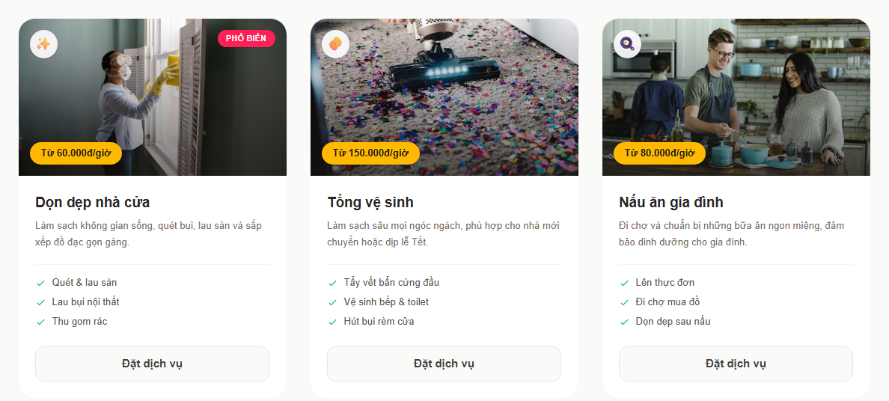
Hình II.2: Giao diện Xem danh sách dịch vụ

UseCase Liên hệ hỗ trợ
UseCase Name | Liên hệ hỗ trợ
Description | Cho phép khách vãng lai gửi thông tin liên hệ và nội dung yêu cầu hỗ trợ/tư vấn đến hệ thống
Actors | Khách vãng lai
Input | - Họ và tên  - Số điện thoại  - Vấn đề cần hỗ trợ  - Nội dung chi tiết
Output | Thông báo gửi yêu cầu thành công  Lưu thông tin liên hệ vào hệ thống  Thông báo lỗi nếu gửi thất bại
Basic flow | 1. Khách vãng lai truy cập trang “Liên hệ”  2. Hệ thống hiển thị form liên hệ  3. Khách vãng lai nhập:  - Họ và tên  - Số điện thoại  - Chọn “Vấn đề cần hỗ trợ”  Nhập nội dung chi tiết  4. Khách vãng lai nhấn “Gửi yêu cầu ngay”  5. Hệ thống kiểm tra dữ liệu hợp lệ  6. Hệ thống lưu thông tin vào bảng  7. Hệ thống hiển thị thông báo gửi thành công
Exception flow | Thiếu họ tên / số điện thoại / nội dung → yêu cầu nhập đầy đủ  Số điện thoại sai định dạng → báo lỗi  Chưa chọn “Vấn đề cần hỗ trợ” → yêu cầu chọn
Bảng II.2: Bảng đặc tả UseCase Liên hệ hỗ trợ
- Phác thảo giao diện:
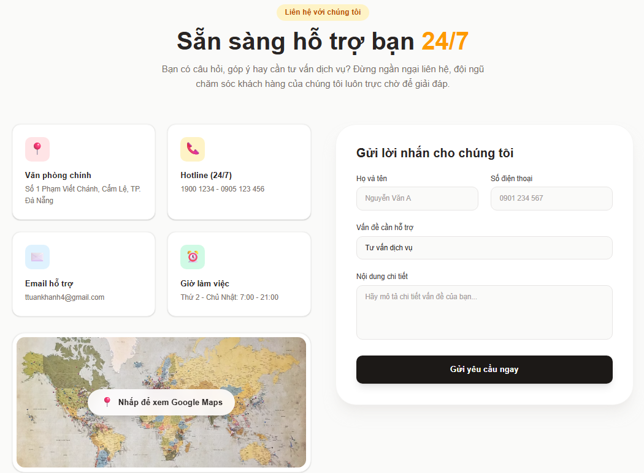
Hình II.3: Giao diện Liên hệ hỗ trợ

UseCase Đăng ký tài khoản
UseCase Name | Đăng ký tài khoản
Description | Cho phép khách vãng lai tạo tài khoản khách hàng mới để sử dụng các chức năng của hệ thống như đăng nhập, đặt lịch,….
Actors | Khách vãng lai (Khách hàng)
Input | - Họ tên  - Email  - Số điện thoại  - Mật khẩu  - Địa chỉ
Output | - Đăng ký thành công và chuyển đến trang đăng nhập  - Tài khoản khách hàng mới được tạo
Basic flow | - Khách vãng lai truy cập trang đăng ký  - Hệ thống hiển thị form đăng ký.  - Khách vãng lai nhập đầy đủ thông tin cần thiết.  - Khách vãng lai nhấn nút “Đăng ký.”  - Hệ thống kiểm tra tính hợp lệ của dữ liệu nhập.  - Hệ thống kiểm tra tài khoản đã tồn tại hay chưa.  - Nếu hợp lệ, hệ thống tạo tài khoản mới trong cơ sở dữ liệu.  - Hiển thị thông báo đăng ký thành công.  - Hệ thống chuyển sang trang đăng nhập
Exeption flow | - Thiếu thông tin bắt buộc → yêu cầu nhập đầy đủ.  - Email hoặc số điện thoại đã tồn tại → thông báo tài khoản đã được sử dụng.  - Định dạng email hoặc số điện thoại không hợp lệ → thông báo lỗi định dạng → yêu cầu nhập lại.  - Mật khẩu không đạt yêu cầu (quá ngắn/không hợp lệ) → yêu cầu nhập lại.  - Lỗi hệ thống khi tạo tài khoản → thông báo đăng ký thất bại, vui lòng thử lại.
Bảng II.3 : Bảng đặc tả UseCase Đăng kí tài khoản dành cho khách hàng
- Phác thảo giao diện:
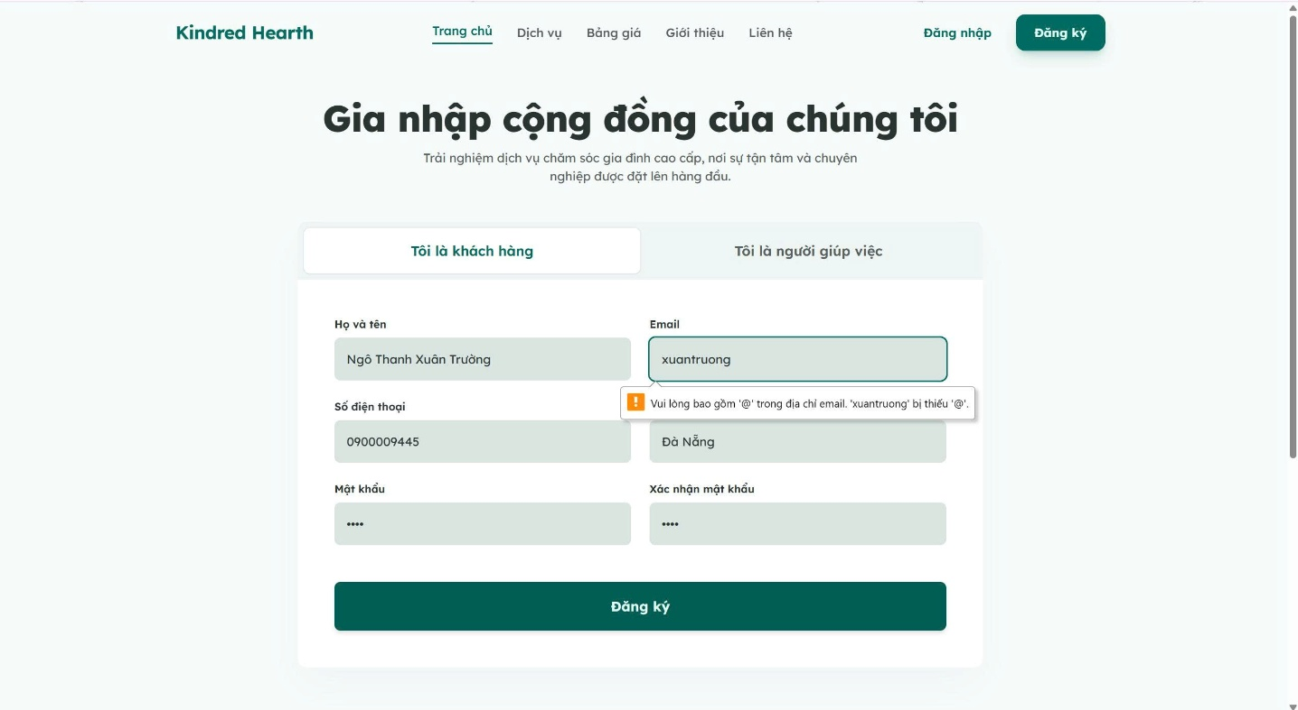
Hình II.4: Giao diện Đăng kí tài khoản dành cho khách hàng
UseCase Name | Đăng ký tài khoản
Description | Cho phép khách vãng lai đăng ký làm người giúp việc, cung cấp thông tin cá nhân, giấy tờ và kỹ năng để gửi hồ sơ phê duyệt trước khi ký hợp đồng và kích hoạt tài khoản.
Actors | Khách vãng lai (Người giúp việc)
Input | - Số điện thoại để nhận mã OTP  - Họ tên  - Ngày sinh  - Giới tính  - CCCD  - Địa chỉ  - Tên và SĐT người thân  - CCCD mặt trước/sau, ảnh chân dung, giấy xác nhận cư trú  - Các kỹ năng giúp việc (dọn nhà, nấu ăn, chăm trẻ,…)  - Số năm kinh nghiệm và kinh nghiệm làm việc
Output | - OTP xác thực (người giúp việc)  - Hồ sơ đăng ký được gửi lên hệ thống  - Thông báo phê duyệt hoặc từ chối  - Trạng thái hồ sơ: Đang chờ duyệt / Phê duyệt / Từ chối
Basic flow | - Khách vãng lai truy cập trang đăng ký và chọn option “Người giúp việc”.  - Hệ thống hiển thị form đăng ký người giúp việc..  - Khách vãng lai nhập số điện thoại→ nhận OTP xác thực.  - Điền thông tin cá nhân và liên hệ khẩn cấp.  - Tải giấy tờ xác minh.  - Khai báo kỹ năng và kinh nghiệm.  - Gửi hồ sơ đăng ký.  - Hệ thống lưu hồ sơ và thông báo đã gửi.  - Công ty kiểm tra hồ sơ, xác minh, phỏng vấn nếu cần.  - Phê duyệt → ký hợp đồng trực tiếp để kích hoạt tài khoản.  - Từ chối → gửi thông báo lý do từ chối.
Exeption flow | - Thiếu thông tin bắt buộc → yêu cầu nhập đầy đủ.  - Email đã tồn tại → thông báo tài khoản đã được sử dụng.  - OTP không đúng hoặc hết hạn → yêu cầu gửi lại.  - Giấy tờ xác minh không hợp lệ → yêu cầu tải lên lại.  - Hồ sơ bị từ chối → thông báo lý do từ chối
Bảng II.4 : Bảng đặc tả UseCase Đăng kí tài khoản dành cho người giúp việc

- Phác thảo giao diện:
- Xác thực số điện thoại
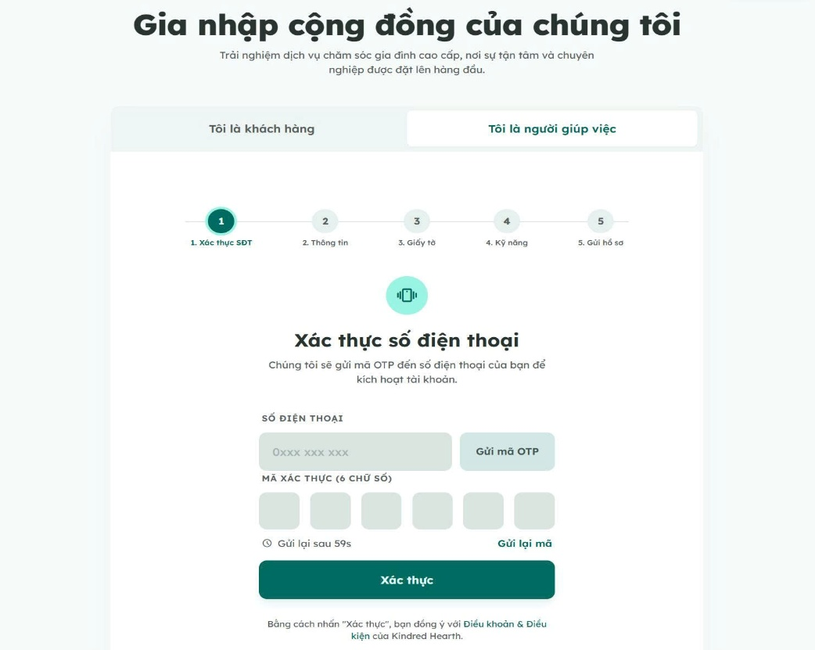
Hình II.5: Giao diện Xác thực số điện thoại

- Nhập thông tin cá nhân
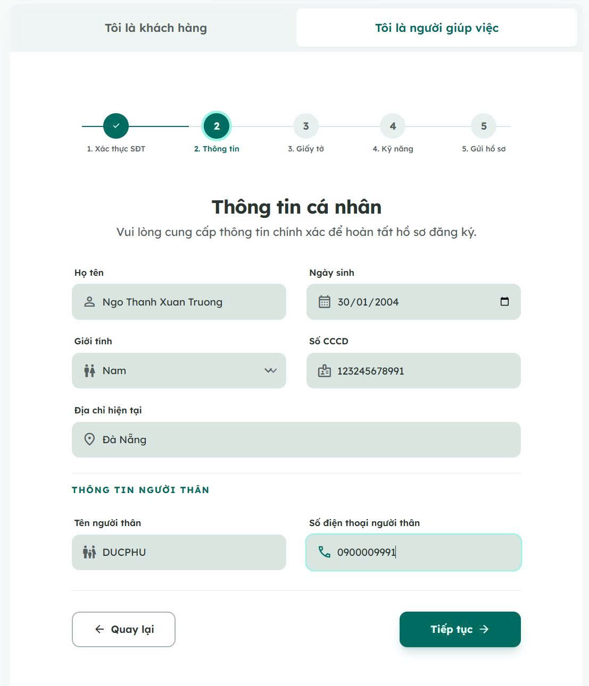
Hình II.6: Giao diện Nhập thông tin

- Tải lên giấy tờ
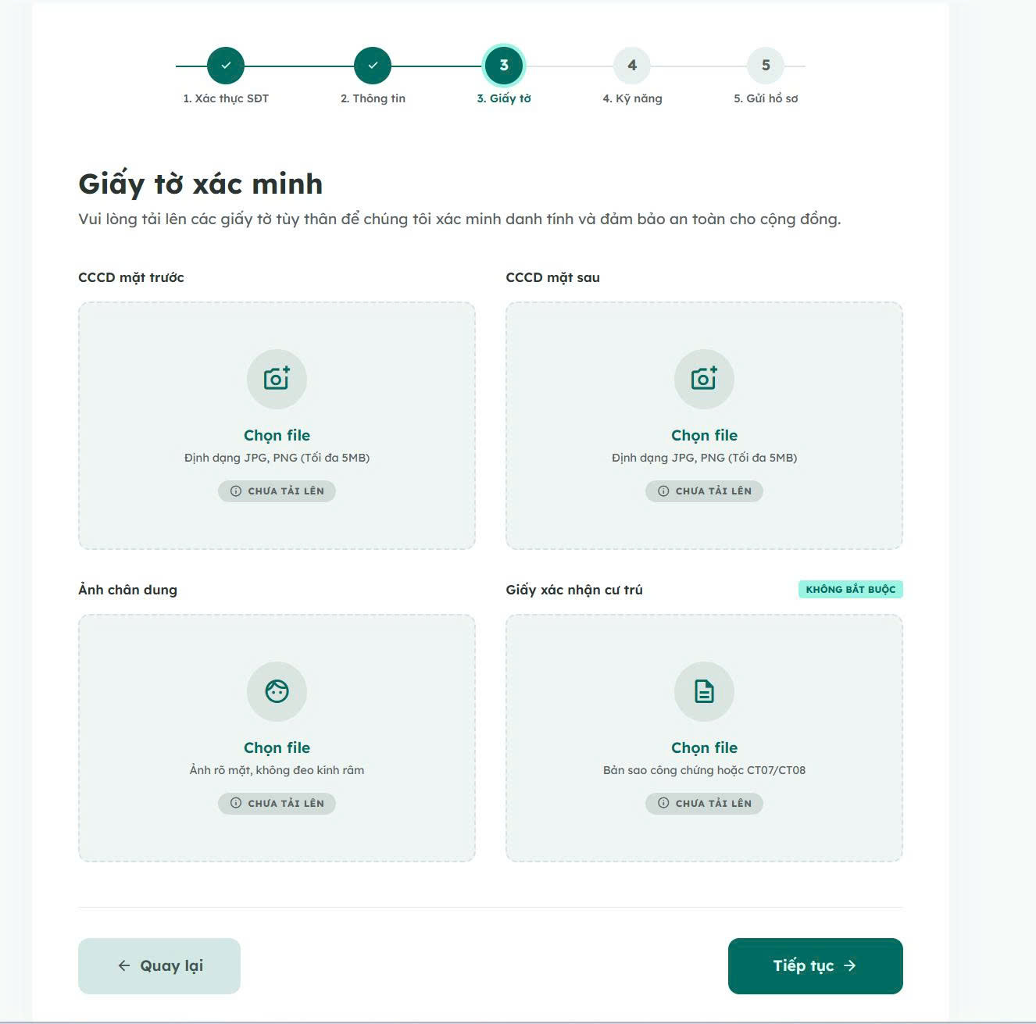
Hình II.7: Giao diện Tải lên giấy tờ

- Chọn kỹ năng và số năm kinh nghiệm
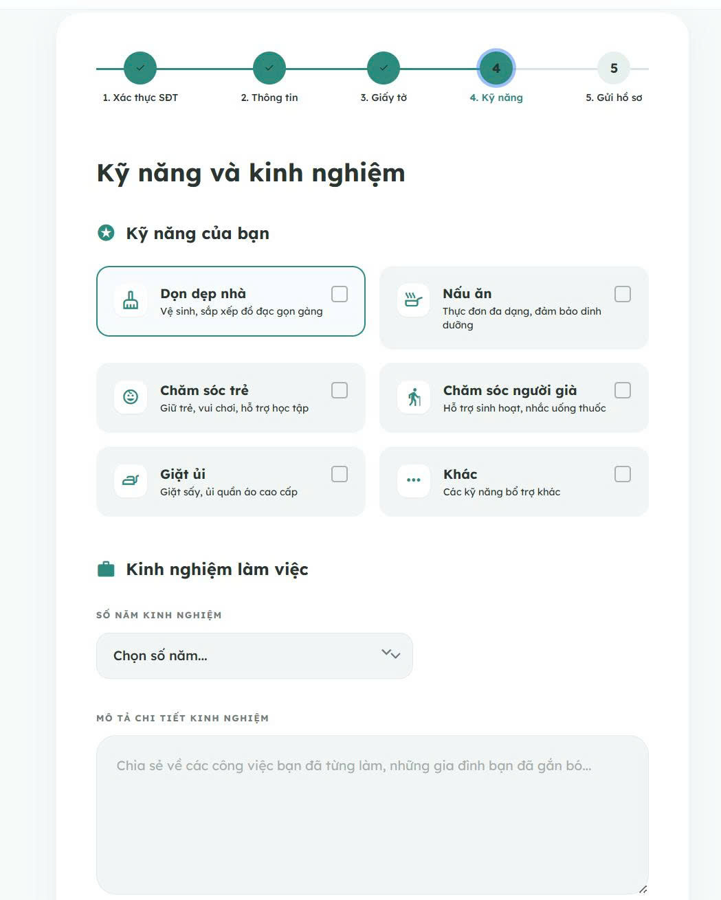
Hình II.8: Giao diện Nhập số năm kinh nghiệm

- Gửi hồ sơ
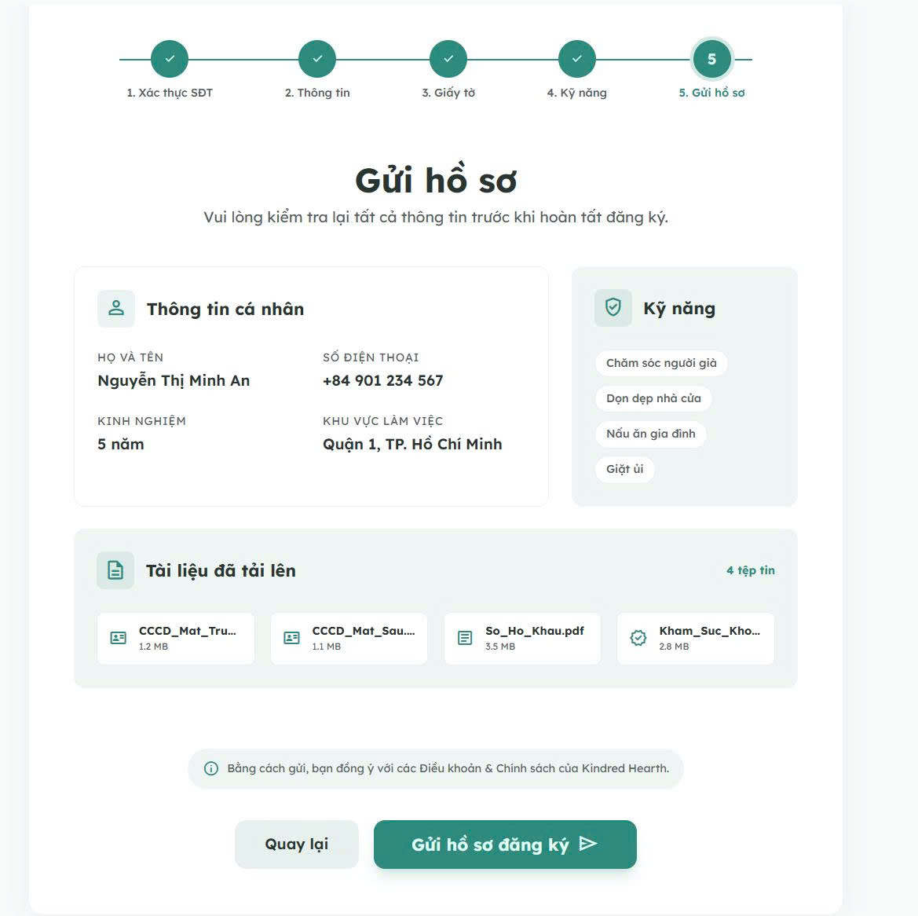
Hình II.9: Giao diện Gửi hồ sơ

Actor KhachHang

UseCase Đăng nhập
UseCase Name | Đăng nhập
Description | Cho phép khách hàng đăng nhập vào hệ thống để sử dụng các chức năng như xem lịch sử dịch vụ, hủy lịch, thay đổi lịch và đánh giá dịch vụ.
Actors | Khách hàng
Input | - Số điện thoại và mật khẩu
Output | - Đăng nhập thành công và chuyển vào hệ thống  - Hoặc thông báo lỗi
Basic flow | - Khách hàng truy cập trang đăng nhập  - Nhập số điện thoại và mật khẩu  - Nhấn đăng nhập  - Hệ thống kiểm tra thông tin  - Nếu hợp lệ → đăng nhập thành công  - Hệ thống chuyển đến trang chính
Exception flow | - Sai mật khẩu → thông báo lỗi  - Tài khoản không tồn tại → yêu cầu đăng ký  - Tài khoản bị khóa → thông báo liên hệ công ty
Bảng II.5 : Bảng đặc tả UseCase Đăng nhập dành cho khách hàng

- Phác thảo giao diện:
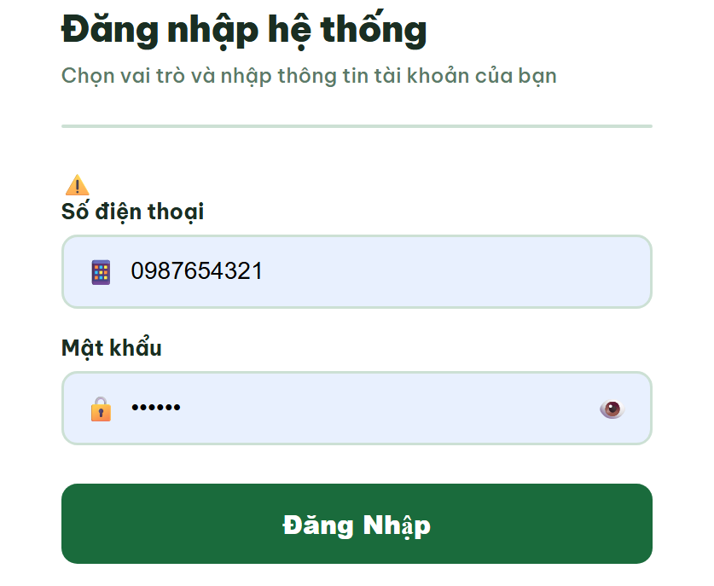
Hình II.10: Giao diện Đăng nhập

UseCase Đặt lịch thuê dịch vụ
UseCase Name | Đặt lịch thuê dịch vụ
Description | Cho phép khách hàng đặt lịch thuê người giúp việc.
Actors | Khách hàng
Input | - Loại dịch vụ (dọn dẹp, nấu ăn, chăm sóc trẻ,…)  - Thời gian thuê (Ngày làm, giờ bắt đầu/ kết thúc)  - Địa chỉ thực hiện  - Yêu cầu đặt biệt  - Ghi chú (nếu có)
Output | - Hiển thị chi phí dự kiến  - Tạo yêu cầu đặt lịch với trạng thái “Chờ xác nhận”
Basic flow | - Khách hàng đăng nhập và truy cập chức năng “Đặt lịch”.  - Hệ thống hiển thị form các bước đặt lịch.  - Khách hàng chọn loại công việc và nhập thông tin (thời gian, địa chỉ, yêu cầu đặt biệt,…).  - Khách hàng kiểm tra và nhấn “Đặt lịch”.  - Hệ thống kiểm tra tính hợp lệ của dữ liệu.  - Hệ thống hiển thị thông tin chi tiết và chi phí dự kiến của đơn đặt lịch.  - Hệ thống xử lý theo hình thức thuê:  - Nếu thuê theo giờ:  → Khách hàng phải thanh toán 100% chi phí.  - Nếu thuê theo tháng/năm:  → Hệ thống hiển thị số tiền đặt cọc cần thanh toán trước.  - Khách hàng chọn phương thức thanh toán: Chuyển khoản  - Hệ thống tạo đơn đặt lịch với trạng thái “Chờ xác nhận”.  - Hệ thống hiển thị thông báo: “Yêu cầu đã được gửi, vui lòng chờ xác nhận”.  - Hệ thống tự động gửi yêu cầu xác nhận đến các người giúp việc phù hợp.
Exeption flow | - Thiếu thông tin bắt buộc (loại công việc, thời gian, địa chỉ,…) → yêu cầu nhập đầy đủ.  - Thời gian không hợp lệ (chọn ngày ở quá khứ) → yêu cầu chọn lại  - Người giúp việc từ chối đơn → hệ thống tiếp tục gửi yêu cầu cho người khác.  - Không có người giúp việc nào xác nhận đơn trong thời gian quy định (30p-24h) → Vui lòng chọn lại thời gian hoặc đặt lịch mới.
Bảng II.6 : Bảng đặc tả UseCase Đặt lịch thuê dịch vụ

- Phác thảo giao diện:
- Chọn loại dịch vụ
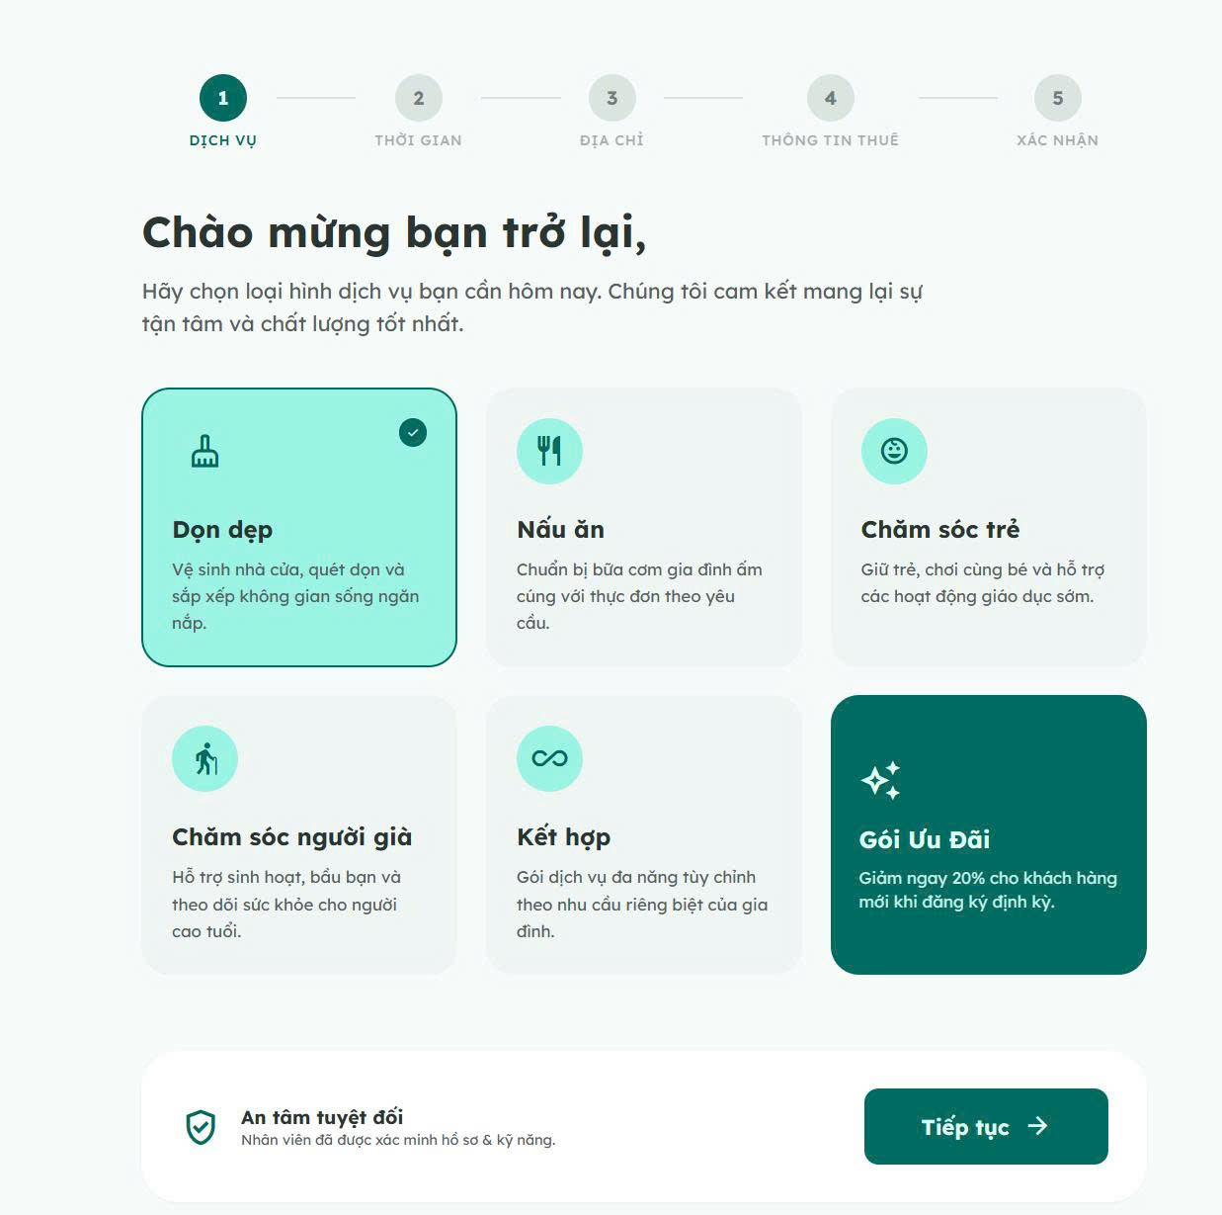
Hình II.11: Giao diện Chọn loại dịch vụ

- Chọn thời gian thuê
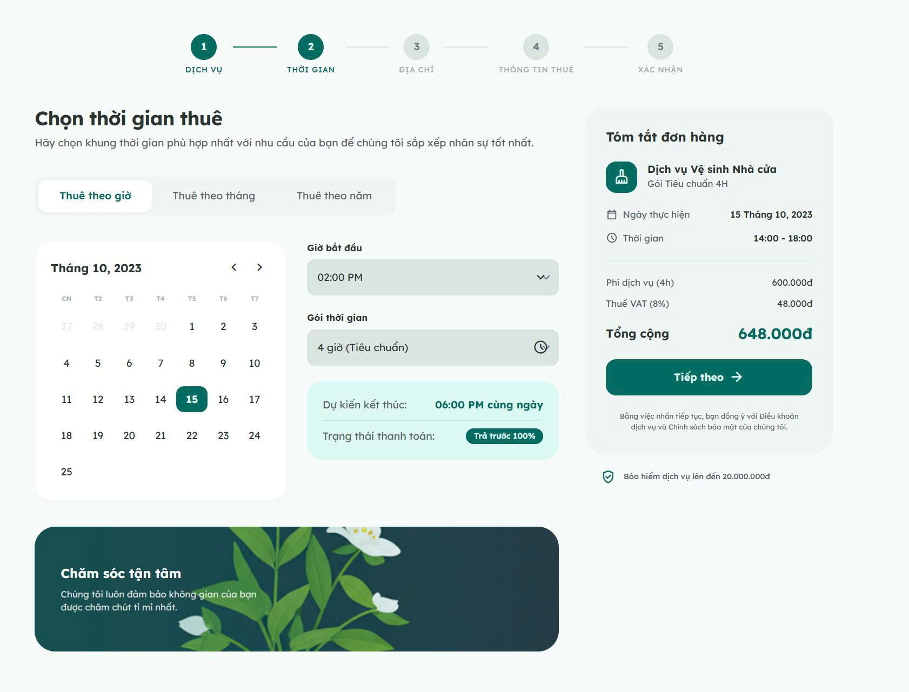
Hình II.12: Giao diện Chọn thời gian thuê

- Nhập địa chỉ
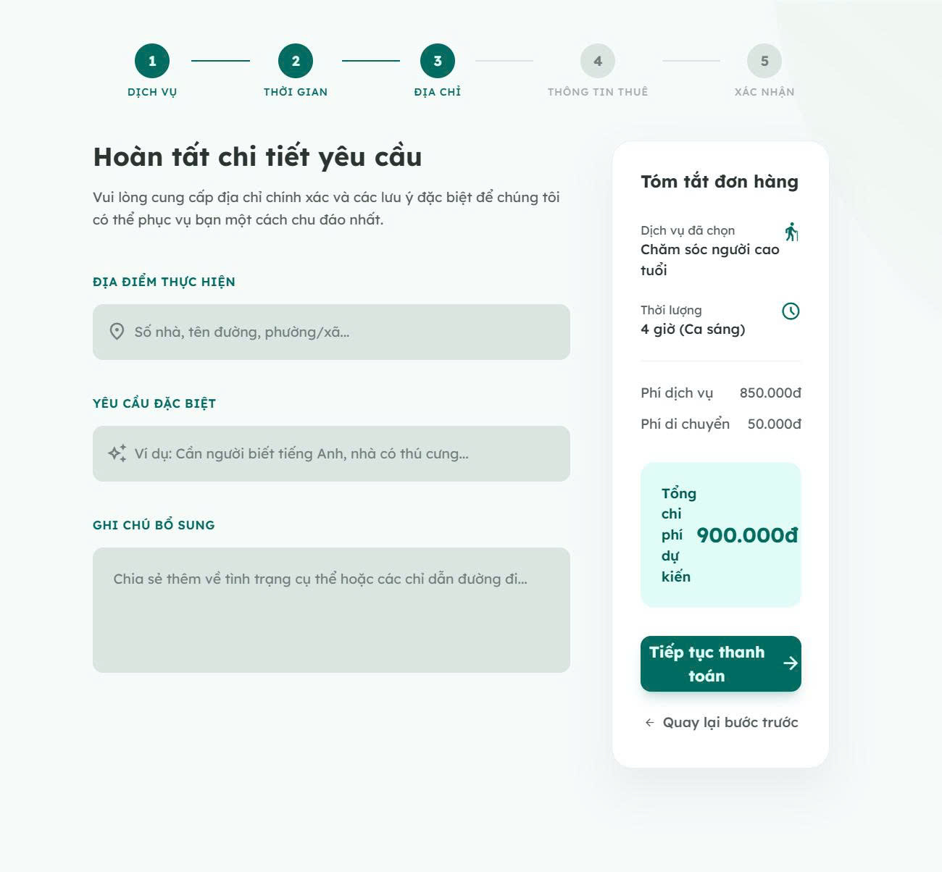
Hình II.13: Giao diện Nhập địa chỉ
- Thanh toán
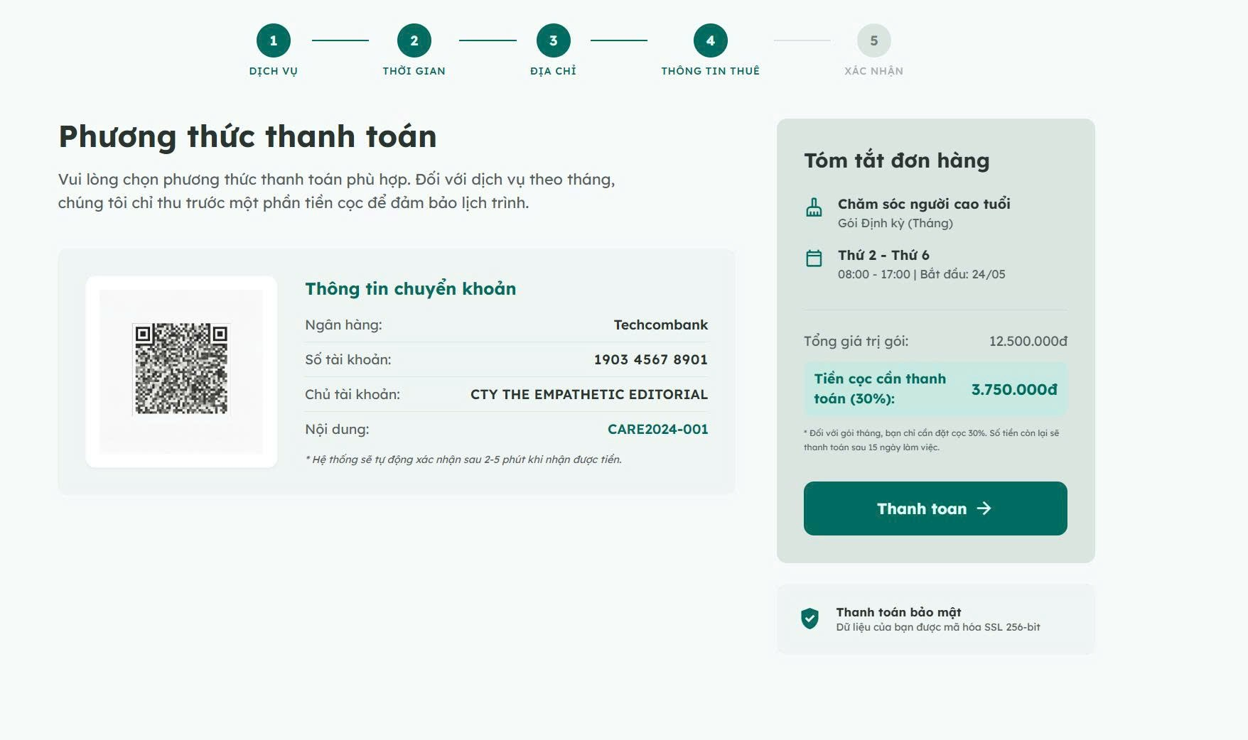
Hình II.14: Giao diện thanh toán
- Hoàn thành
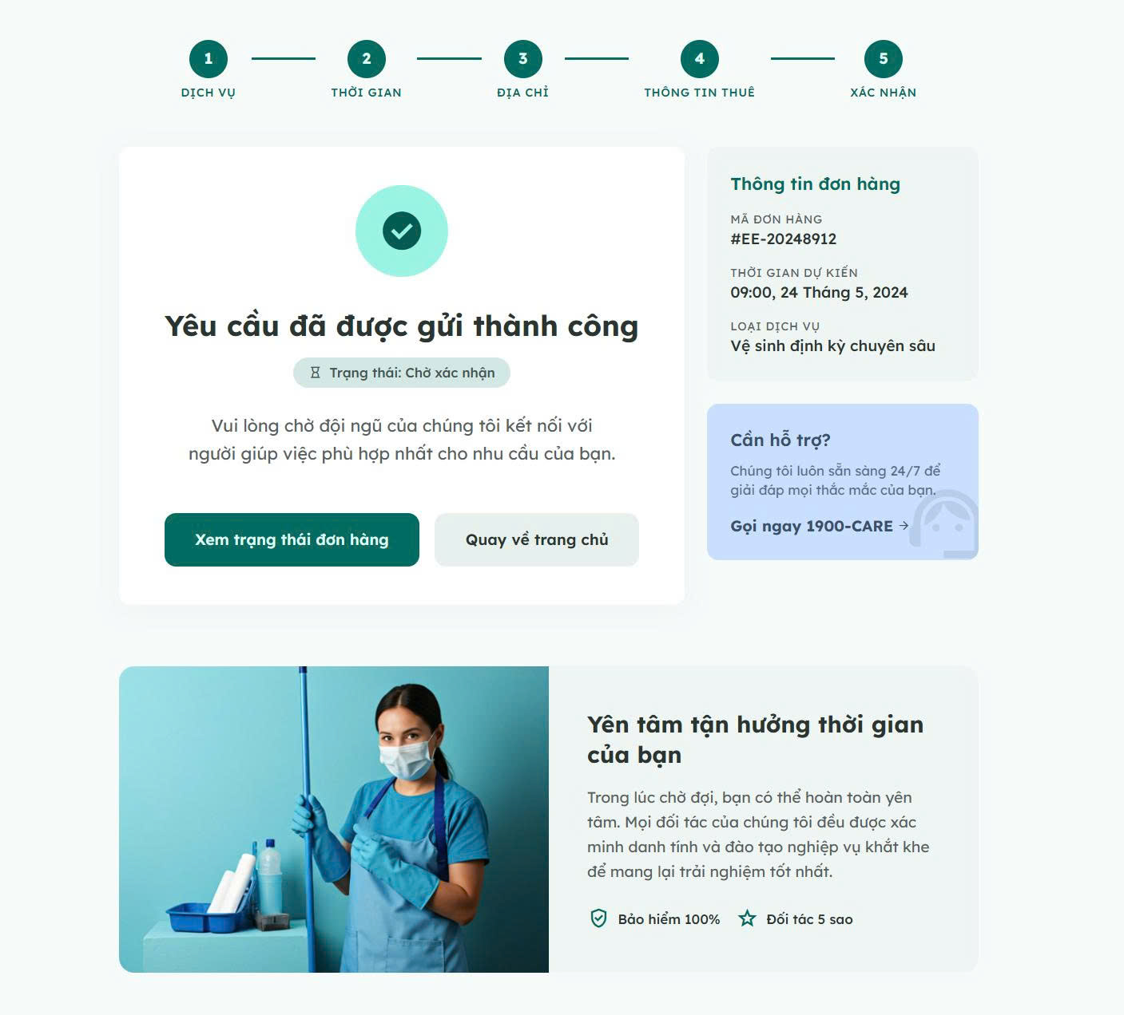
Hình II.15: Giao diện Kết quả sau khi đặt dịch vụ

UseCase Theo dõi trạng thái công việc
UseCase Name | Theo dõi trạng thái công việc
Description | Cho phép khách hàng theo dõi trạng thái các đơn đặt lịch đang hoạt động như chờ xác nhận, đã xác nhận, đang di chuyển, đã đến nơi hoặc đang làm việc.
Actors | Khách hàng
Input | - (Tùy chọn) Tìm kiếm / Lọc theo:  - Loại dịch vụ  - Trạng thái đơn  - Thời gian làm việc đã đặt (Ngày – Giờ bắt đầu – Giờ kết thúc)
Output | - Hiển thị danh sách các đơn đặt lịch đang hoạt động  - Hiển thị trạng thái hiện tại của từng đơn và lịch làm
Basic flow | - Khách hàng đăng nhập và truy cập chức năng “Đơn đặt lịch”.  - Hệ thống truy vấn danh sách các đơn đặt lịch đang hoạt động  - Hệ thống hiển thị danh sách đơn đặt lịch.  - Khách hàng có thể nhập tiêu chí tìm kiếm/lọc (nếu có).  - Hệ thống hiển thị trạng thái hiện tại của từng đơn (Chờ xác nhận, Đang di chuyển, Đã đến nơi, Đang làm việc,…).
Exeption flow | - Không có đơn đặt lịch → hiển thị “Không có đơn đang thực hiện”.  - Không tải được dữ liệu → thông báo lỗi và yêu cầu thử lại.
Bảng II.7: Bảng đặc tả UseCase Theo dõi trạng thái công việc
- Phác thảo giao diện:
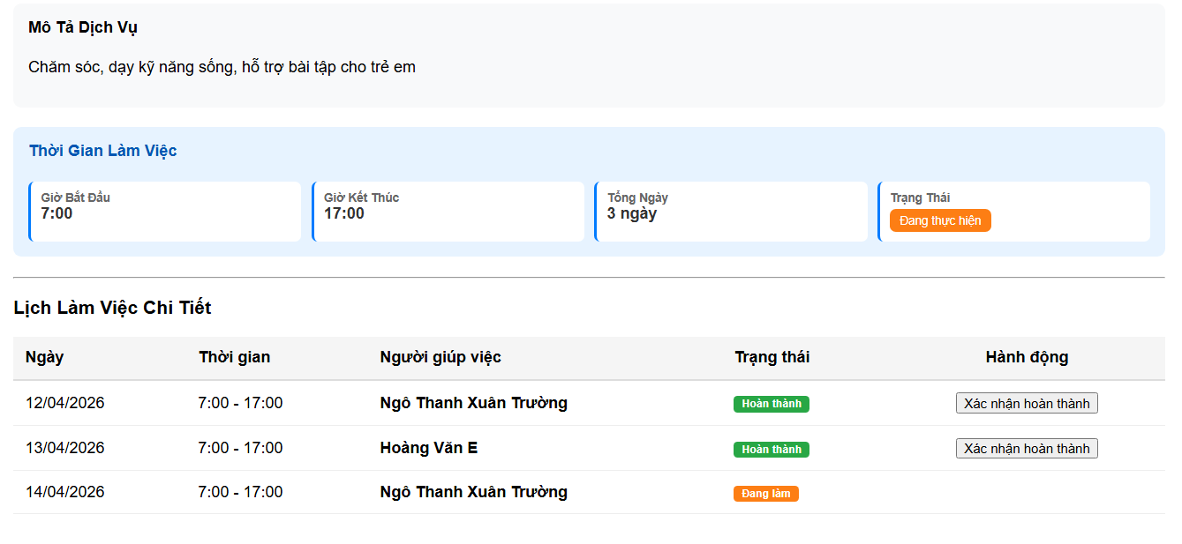
Hình II.16: Giao diện Theo dõi trạng thái đơn đặt dịch vụ

Usecase Xem chi tiết dịch vụ đã đặt
UseCase Name | Xem chi tiết dịch vụ đã đặt
Description | Cho phép khách hàng xem chi tiết một đơn đặt lịch.
Actors | Khách hàng
Input | - Mã đơn đặt lịch
Output | - Hiển thị thông tin chi tiết đơn đặt lịch:  - Loại dịch vụ  - Thời gian thực hiện  - Người giúp việc đã nhận  - Hiển thị trạng thái hiện tại của đơn
Basic flow | - Khách hàng đăng nhập và truy cập chức năng  - Hệ thống hiển thị danh sách các đơn đang hoạt động.  - Khách hàng chọn một đơn đặt lịch cụ thể.  - Hệ thống truy vấn thông tin chi tiết của đơn.  - Hệ thống hiển thị thông tin chi tiết đơn đặt lịch.
Exeption flow | - Không tìm thấy đơn đặt lịch → hiển thị thông báo lỗi.  - Không tải được dữ liệu → yêu cầu thử lại.
Bảng II.8: Bảng đặc tả UseCase Xem chi tiết công việc

- Phác thảo giao diện:
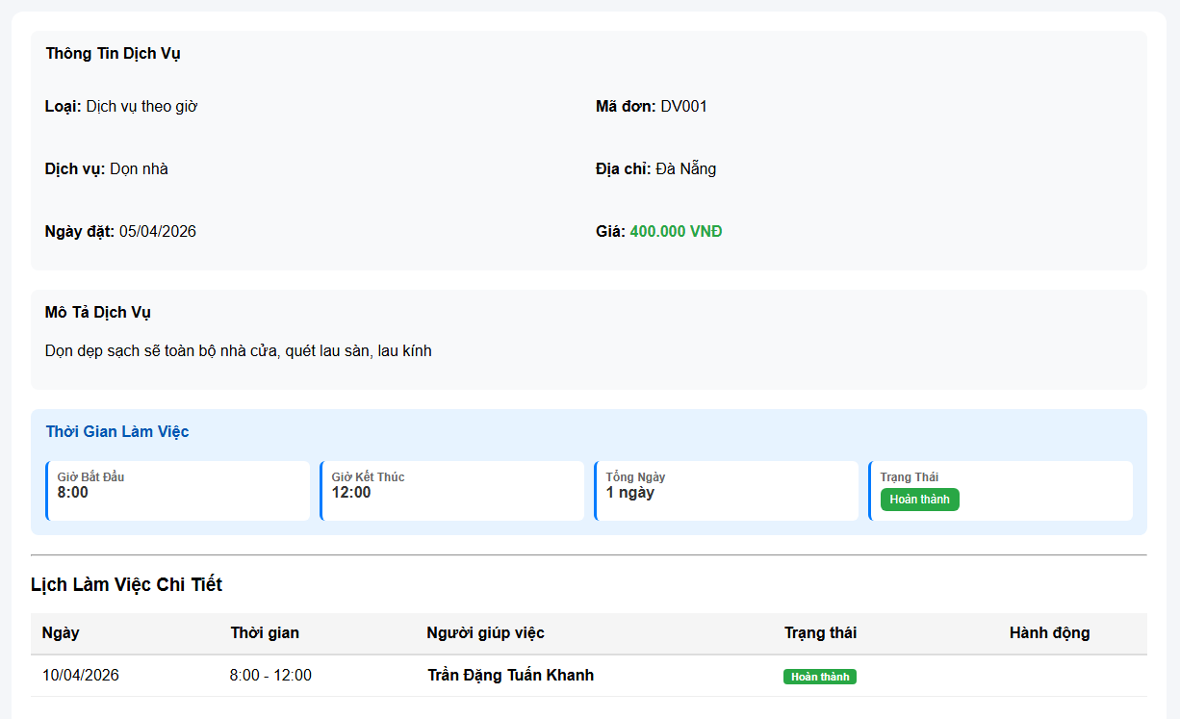
Hình II.17: Giao diện Xem chi tiết dịch vụ đã đặt

UseCase Thanh toán dịch vụ
UseCase Name | Thanh toán dịch vụ
Description | Cho phép khách hàng thanh toán chi phí dịch vụ sau khi đặt lịch. Hệ thống hỗ trợ thanh toán toàn bộ hoặc đặt cọc trước tùy theo loại dịch vụ (ngắn hạn hoặc dài hạn).
Actors | Khách hàng
Input | - Đơn đặt lịch cần thanh toán  - Hình thức thanh toán (tùy theo loại thuê):  - Thanh toán toàn bộ  - Đặt cọc
Output | - Thanh toán thành công  - Cập nhật trạng thái thanh toán:  - Đã thanh toán toàn bộ  - Đã đặt cọc  - Đã thanh toán phần còn lại  - Cập nhật trạng thái đơn đặt lịch sang “Chờ xác nhận”  - Hiển thị thông báo kết quả thanh toán
Basic flow | - Khách hàng đặt lịch dịch vụ thành công.  - Hệ thống hiển thị số tiền cần thanh toán.  - Hệ thống xác định loại dịch vụ:  - Ngắn hạn (theo giờ, tổng vệ sinh)  - Dài hạn (theo tháng, năm)  - Hệ thống hiển thị các phương thức thanh toán phù hợp:  - Ngắn hạn → thanh toán toàn bộ (online)  - Dài hạn → Đặt cọc hoặc thanh toán toàn bộ  - Khách hàng nhấn “Thanh toán”.  - Hệ thống tạo mã QR thanh toán.  - Hệ thống xử lý thanh toán.  - Hệ thống cập nhật trạng thái:  - Nếu thanh toán toàn bộ → “Chờ xác nhận”  - Nếu đặt cọc → đơn chuyển sang “Chờ xác nhận” và ghi nhận số tiền còn lại  - Hệ thống hiển thị thông báo thanh toán thành công.  - Nếu đơn được đặt cọc, sau khi hoàn thành, khách hàng có thể thanh toán phần còn lại trong “Theo dõi trạng thái công việc”.
Exeption flow | - Đơn chưa được xác nhận → không cho phép thanh toán.  - Thanh toán thất bại → thông báo và yêu cầu thử lại.  - Người dùng chưa chọn phương thức thanh toán → yêu cầu chọn.
Bảng II.9: Bảng đặc tả UseCase Thanh toán dịch vụ
- Phác thảo giao diện:

Hình II.18: Giao diện Thanh toán

UseCase Cập nhật thông tin cá nhân
UseCase Name | Cập nhật thông tin cá nhân
Description | Cho phép khách hàng cập nhật thông tin cá nhân của mình như họ tên, số điện thoại, email, địa chỉ,…
Actors | Khách hàng
Input | - Họ tên (Tùy chọn)  - Số điện thoại (Tùy chọn)  - Email (Tùy chọn)  - Địa chỉ (Tùy chọn)
Output | - Thông tin cá nhân được cập nhật  - Hiển thị thông báo kết quả cập nhật thành công
Basic flow | - Khách hàng đăng nhập vào hệ thống.  - Khách hàng truy cập chức năng “Thông tin cá nhân”  - Hệ thống hiển thị thông tin hiện tại của khách hàng.  - Khách hàng chỉnh sửa thông tin mong muốn.  - Khách hàng nhấn “Cập nhật”.  - Hệ thống kiểm tra tính hợp lệ của dữ liệu.  - Hệ thống lưu thông tin mới vào cơ sở dữ liệu.  - Hệ thống hiển thị thông báo cập nhật thành công.
Exeption flow | - Chưa đăng nhập → yêu cầu đăng nhập.  - Thiếu thông tin bắt buộc → yêu cầu nhập đầy đủ.  - Email không đúng định dạng → yêu cầu nhập lại.  - Số điện thoại không hợp lệ → yêu cầu nhập lại.  - Email hoặc số điện thoại đã tồn tại → thông báo trùng.
Bảng II.10: Bảng đặc tả UseCase Cập nhật thông tin cá nhân
- Phác thảo giao diện:
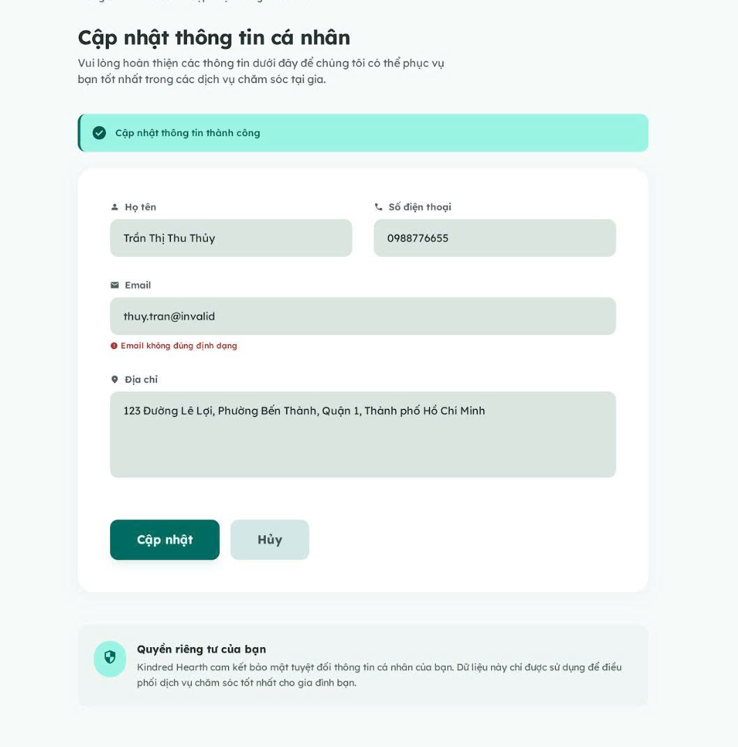
Hình II.19: Giao diện Cập nhật thông tin

UseCase Xem lịch sử dịch vụ đã đặt
UseCase Name | Xem lịch sử dịch vụ đã đặt
Description | Cho phép khách hàng xem danh sách các dịch vụ đã đặt trước đó và trạng thái của từng dịch vụ.
Actors | Khách hàng
Input | - Mã đơn đặt dịch vụ  - Trạng thái đơn đặt dịch vụ
Output | Danh sách lịch sử dịch vụ:  - Mã đơn  - Loại dịch vụ  - Ngày đặt  - Thời gian  - Người giúp việc  - Địa chỉ  - Trạng thái  - Chi phí
Basic flow | - Khách hàng đăng nhập hệ thống  - Chọn mục "Xem lịch sử dịch vụ"  - Hệ thống truy xuất dữ liệu (có thể lọc theo Mã đơn và Trạng thái đơn)  - Hiển thị danh sách dịch vụ đã đặt  - Khách hàng xem chi tiết từng dịch vụ
Exception flow | - Không có lịch sử → hiển thị "Chưa có dịch vụ nào"  - Lỗi hệ thống → thông báo lỗi tải dữ liệu
Bảng II.11: Bảng đặc tả UseCase Xem lịch sử dịch vụ đã đặt

- Phác thảo giao diện:
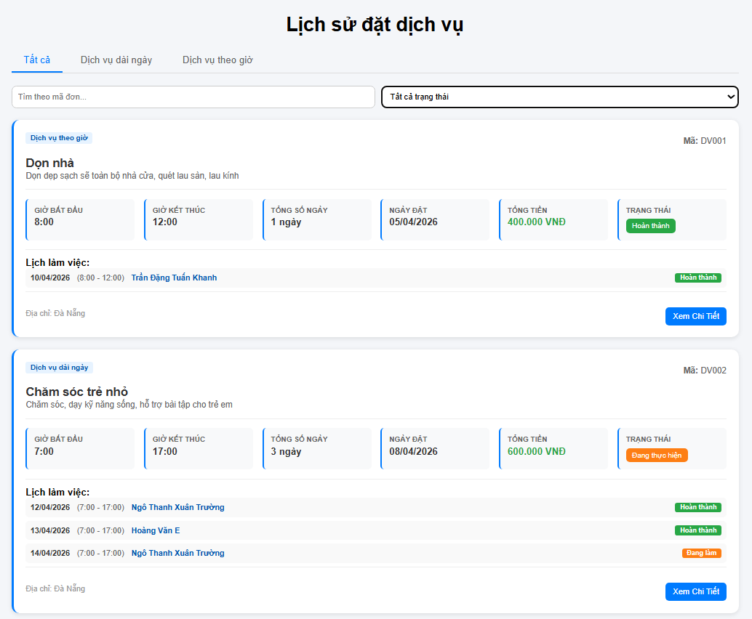
Hình II.20: Giao diện Xem lịch sử đặt dịch vụ

UseCase Hủy lịch đặt dịch vụ
UseCase Name | Hủy lịch đặt dịch vụ
Description | Cho phép khách hàng hủy lịch dịch vụ đã đặt trước thời gian làm việc.
Actors | Khách hàng
Input | - Chọn lịch dịch vụ  - Nhấn hủy  - Xác nhận hủy
Output | - Hủy thành công  - Hoàn tiền (nếu có)
Basic flow | - Khách hàng đăng nhập hệ thống  - Chọn "Xem lịch sử dịch vụ"  - Chọn xem chi tiết của lịch muốn hủy (chỉ hủy được những lịch đang chờ xác nhận hoặc chưa quá 30 phút)  - Nhấn "Hủy đơn"  - Hệ thống hiển thị xác nhận  - Khách xác nhận hủy  - Hệ thống cập nhật trạng thái  - Gửi thông báo hủy thành công
Exception flow | - Quá thời gian hủy → không cho hủy  - Đang thực hiện → không cho hủy  - Lỗi hệ thống → thông báo lỗi
Bảng II.12 : Bảng đặc tả UseCase Hủy lịch đặt dịch
- Phác thảo giao diện:
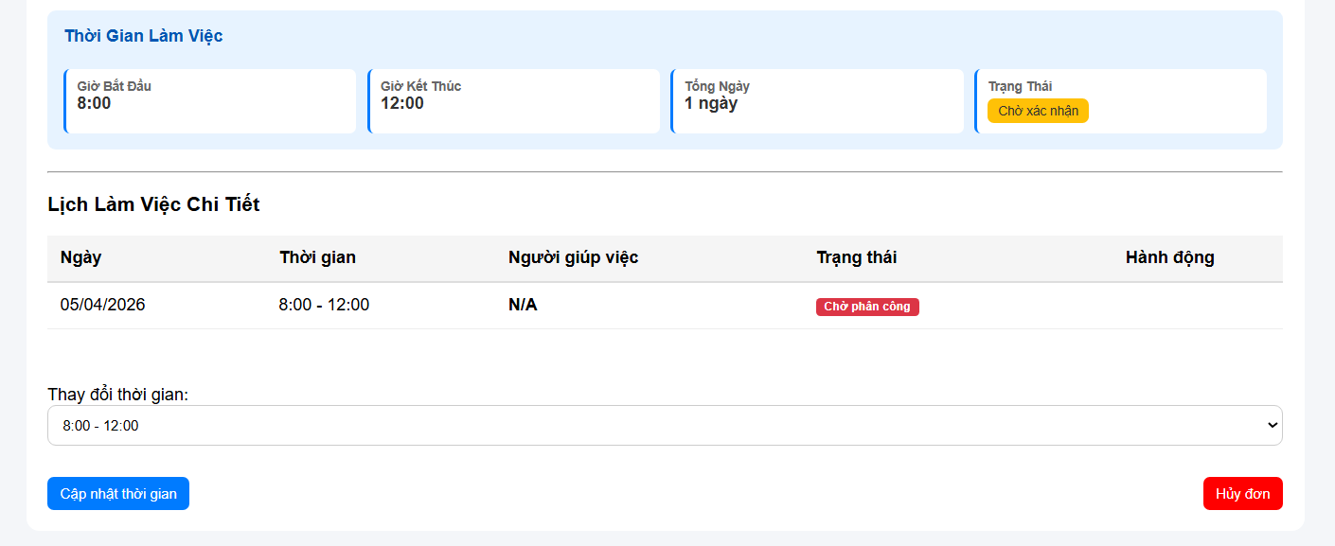
Hình II.21: Giao diện Hủy lịch đặt dịch vụ

UseCase Thay đổi lịch đặt
UseCase Name | Thay đổi lịch đặt
Description | Cho phép khách hàng thay đổi thời gian hoặc ngày làm việc của dịch vụ đã đặt.
Actors | Khách hàng
Input | - Chọn lịch dịch vụ  - Chọn thời gian mới  - Xác nhận thay đổi
Output | Lịch mới được cập nhật
Basic flow | - Khách hàng đăng nhập hệ thống  - Chọn lịch sử dịch vụ  - Chọn xem chi tiết đơn dịch vụ cần thay đổi (chỉ thay đổi với đơn dịch vụ trong trạng thái chờ xác nhận hoặc chưa quá 30 phút)  - Chọn thời gian mới  - Nhấn "Cập nhật thời gian"  - Khách hàng xác nhận  - Hệ thống cập nhật thời gian và gửi thông báo
Exception flow | - Quá giờ thay đổi → không cho thay đổi  - Lỗi hệ thống → thông báo lỗi
Bảng II.13: Bảng đặc tả UseCase Thay đổi lịch đặt

- Phác thảo giao diện:

Hình II.22: Giao diện Thay đổi lịch đặt

UseCase Đánh giá chất lượng dịch vụ
UseCase Name | Đánh giá chất lượng dịch vụ
Description | Cho phép khách hàng đánh giá chất lượng người giúp việc sau khi hoàn thành dịch vụ.
Actors | Khách hàng
Input | - Số sao (1–5)  - Nội dung nhận xét
Output | - Lưu đánh giá  - Cập nhật điểm người giúp việc
Basic flow | - Khách hàng đăng nhập hệ thống  - Chọn lịch sử dịch vụ  - Chọn dịch vụ đã hoàn thành  - Nhấn "Xem chi tiết"  - Chọn số sao  - Nhập nhận xét  - Nhấn gửi  - Hệ thống lưu đánh giá
Exception flow | - Chưa hoàn thành → không cho đánh giá  - Đã đánh giá → không cho đánh giá lại  - Lỗi hệ thống → thông báo lỗi
Bảng II.14: Bảng đặc tả UseCase Đánh giá chật lượng dịch vụ
- Phác thảo giao diện:
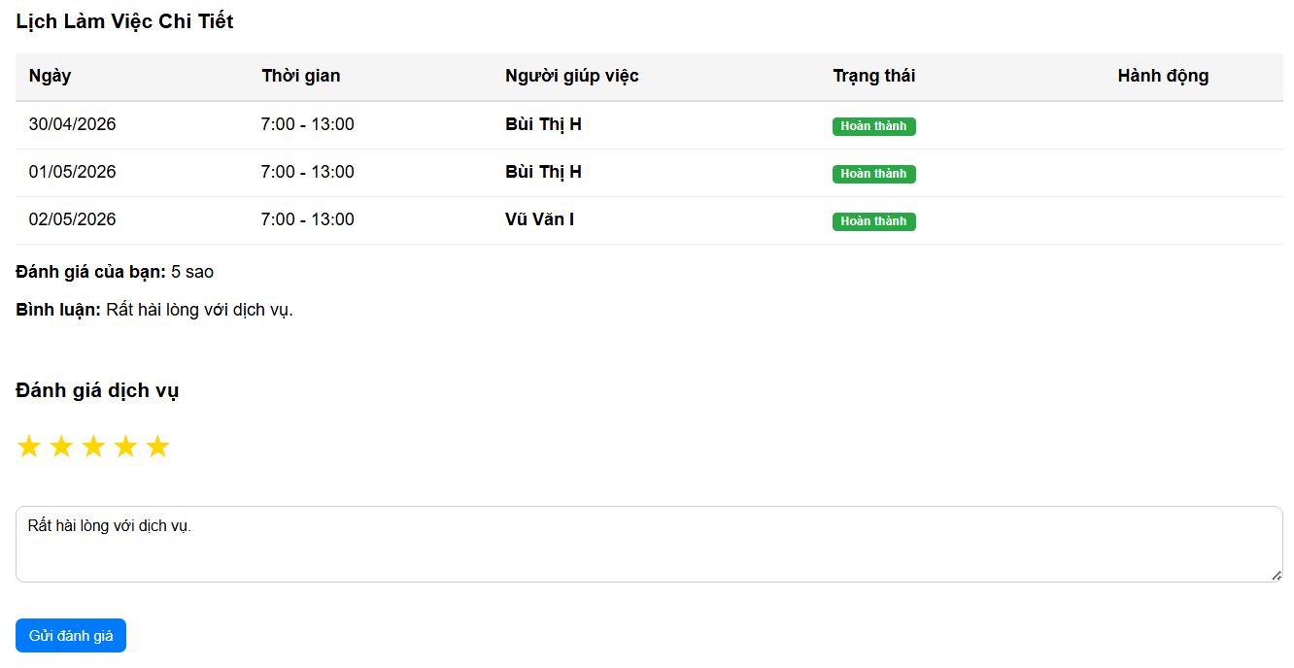
Hình II.23: Giao diện Đánh giá chất lượng dịch vụ

Actor NguoiGiupViec

UseCase Đăng nhập
UseCase Name | Đăng nhập
Description | Cho phép người giúp việc đăng nhập vào hệ thống để sử dụng các chức năng như xem lịch làm việc, xem danh sách công việc, chỉnh sử hồ sơ,…
Actors | Người giúp việc
Input | - Số điện thoại và mật khẩu
Output | - Đăng nhập thành công và chuyển vào hệ thống  - Hoặc thông báo lỗi
Basic flow | - Người giúp việc truy cập trang đăng nhập  - Nhập số điện thoại và mật khẩu  - Nhấn đăng nhập  - Hệ thống kiểm tra thông tin  - Nếu hợp lệ → đăng nhập thành công  - Hệ thống chuyển đến trang chính
Exception flow | - Sai mật khẩu → thông báo lỗi  - Tài khoản không tồn tại → yêu cầu đăng ký  - Tài khoản bị khóa → thông báo liên hệ công ty
Bảng II.15: Bảng đặc tả UseCase Đăng nhập dành cho người giúp việc
- Phác thảo giao diện:

Hình II.24: Giao giao diện Đăng nhập

UseCase Cập nhật lịch rãnh
UseCase Name | Cập nhật lịch rảnh (Người giúp việc)
Description | Cho phép người giúp việc cập nhật lịch làm việc rảnh/bận để hệ thống và khách hàng có thể xem và đặt lịch phù hợp
Actors | Người giúp việc
Input | - ID người giúp việc  - Ngày/khung giờ làm việc  - Trạng thái (rảnh / bận / đã đặt)  - Ghi chú (nếu có)
Output | - Lịch rảnh được cập nhật thành công  - Hiển thị lịch mới cho hệ thống  - Thông báo lỗi nếu cập nhật thất bại
Basic flow | 1. Người giúp việc đăng nhập hệ thống  2. Truy cập trang quản lý lịch làm việc  3. Chọn ngày/khung giờ cần cập nhật  4. Nhập trạng thái (rảnh/bận)  5. Nhấn “Lưu”  6. Hệ thống kiểm tra dữ liệu hợp lệ  7. Cập nhật vào database  8. Đồng bộ lịch hiển thị trên hệ thống  9. Thông báo cập nhật thành công
Exception flow | - Dữ liệu không hợp lệ (trùng lịch, sai định dạng thời gian) → báo lỗi - Người dùng chưa đăng nhập → yêu cầu đăng nhập lại  - Xung đột lịch (đã có lịch đặt trước) → không cho cập nhật  - Lỗi hệ thống / database → thông báo thất bại  - Không có quyền chỉnh sửa lịch → từ chối thao tác
Bảng II.16: Bảng đặc tả UseCase Cập nhật lịch rãnh

UseCase Cập nhật hồ sơ cá nhân
UseCase Name | Cập nhật hồ sơ cá nhân
Description | Cho phép người giúp việc cập nhật thông tin cá nhân và thông tin làm việc trên hệ thống.
Actors | Người giúp việc
Input | - Số điện thoại  - Email  - Địa chỉ  - Kỹ năng  - Kinh nghiệm  - Tên người liên hệ khẩn cấp  - Số điện thoại người liên hệ khẩn cấp  - Giờ làm mong muốn  - Ảnh cá nhân
Output | Hồ sơ được cập nhật thành công
Basic flow | - Người giúp việc đăng nhập hệ thống  - Chọn mục hồ sơ cá nhân  - Hệ thống hiển thị thông tin hiện tại  - Người giúp việc chỉnh sửa thông tin  - Nhấn lưu thay đổi  - Hệ thống kiểm tra dữ liệu  - Cập nhật thông tin vào cơ sở dữ liệu  - Hiển thị thông báo thành công
Exception flow | - Dữ liệu thiếu → yêu cầu bổ sung  - Lỗi hệ thống → không cập nhật được
Bảng II.17: Bảng đặc tả UseCase Cập nhật hồ sơ cá nhân

- Phác thảo giao diện:
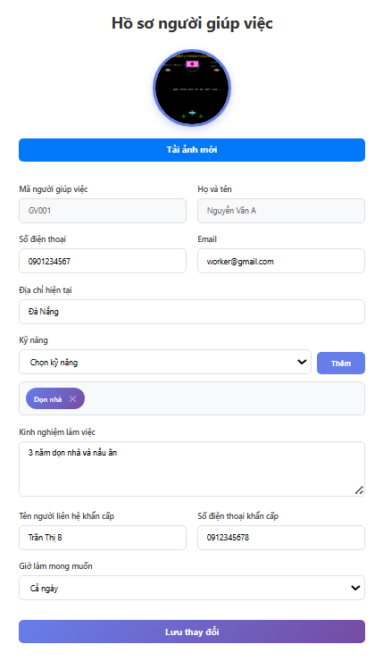
Hình II.25: Giao diện Cập nhật hồ sơ cá nhân người giúp việc

UseCase Xem lịch sử làm việc cá nhân
UseCase Name | Xem lịch sử làm việc cá nhân
Description | Cho phép người giúp việc xem lịch làm việc đã được phân công.
Actors | Người giúp việc
Input | - Mã đơn  - Khoảng thời gian  - Loại lịch
Output | Danh sách lịch làm việc thông tin hiển thị:  - Mã đơn  - Loại lịch  - Ngày thực hiện  - Thời gian  - Trạng thái  - Loại dịch vụ  - Tiền công
Basic flow | - Người giúp việc đăng nhập hệ thống  - Chọn mục lịch sử làm việc  - Hệ thống truy xuất dữ liệu  - Hiển thị lịch làm việc
Exception flow | - Không có lịch → hiển thị trống  - Lỗi hệ thống → không tải được
Bảng II.18: Bảng đặc tả UseCase Xem lịch sử làm việc cá nhân

- Phác thảo giao diện:
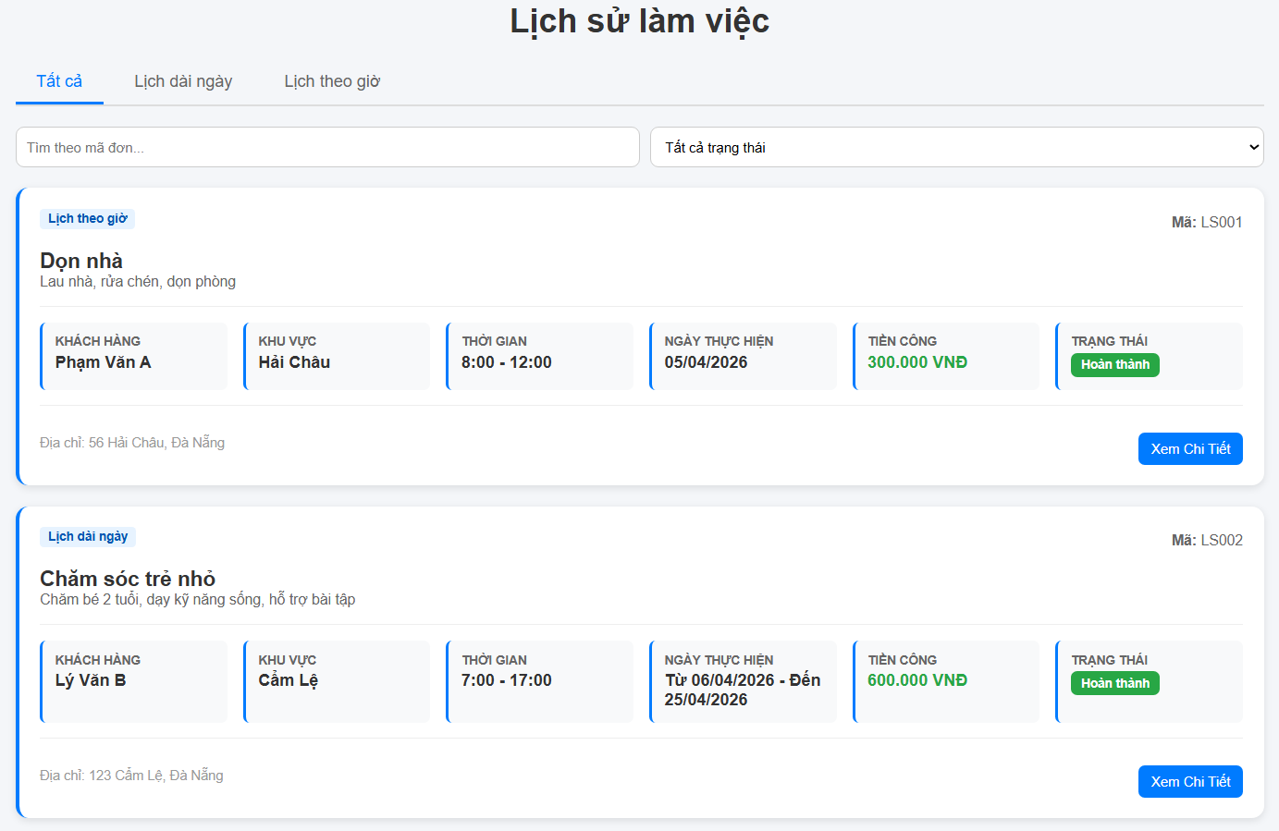
Hình II.26: Giao diện Xem lịch sử làm việc

UseCase Xem lịch làm việc cá nhân
UseCase Name | Xem lịch làm việc cá nhân
Description | Cho phép người giúp việc xem lịch làm việc đã được phân công.
Actors | Người giúp việc
Input | - Mã đơn  - Khoảng thời gian
Output | Danh sách lịch làm việc thông tin hiển thị:  - Mã đơn  - Số điện thoại khách hàng  - Loại lịch  - Địa chỉ  - Ngày thực hiện  - Thời gian  - Trạng thái  - Loại dịch vụ  - Tiền công
Basic flow | - Người giúp việc đăng nhập hệ thống  - Chọn mục lịch làm việc  - Hệ thống truy xuất dữ liệu  - Hiển thị lịch làm việc
Exception flow | - Không có lịch → hiển thị trống  - Lỗi hệ thống → không tải được
Bảng II.19: Bảng đặc tả UseCase Xem lịch làm việc cá nhân
- Phác thảo giao diện: 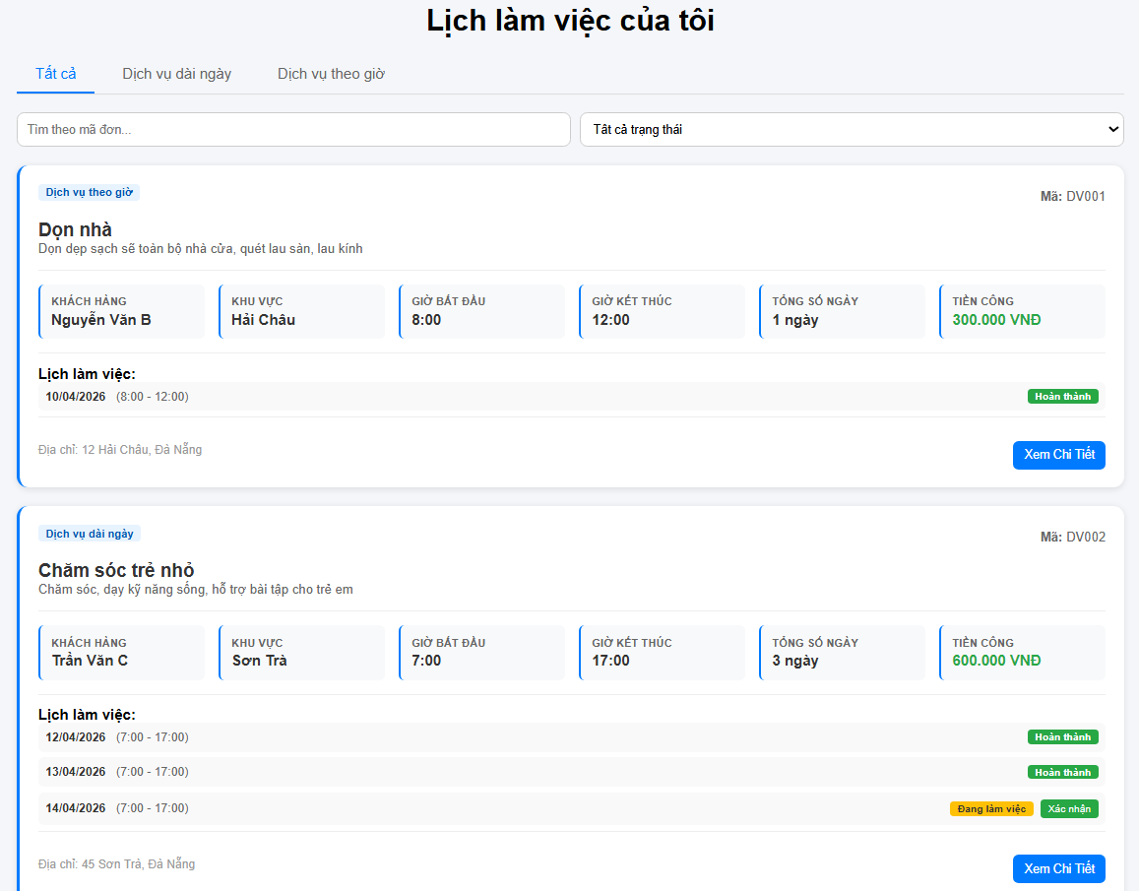
Hình II.27: Giao diện Xem lịch làm việc cá nhân

UseCase Cập nhật trạng thái làm việc
UseCase Name | Cập nhật trạng thái làm việc
Description | Cho phép người giúp việc cập nhật trạng thái công việc theo thời gian thực.
Actors | Người giúp việc
Input | - Chọn công việc  - Chuyển trạng thái
Output | Trạng thái được cập nhật
Basic flow | - Người giúp việc đăng nhập  - Chọn lịch làm việc  - Chọn công việc  - Nhấn cập nhật trạng thái  - Chuyển trạng thái mới  - Hệ thống lưu trạng thái  - Hiển thị cập nhật thành công
Exception flow | - Không có công việc → không cập nhật được  - Cập nhật sai thứ tự trạng thái → báo lỗi  - Lỗi hệ thống → không cập nhật
Bảng II.20: Bảng đặc tả UseCase Cập nhật trạng thái làm việc

- Phác thảo giao diện:
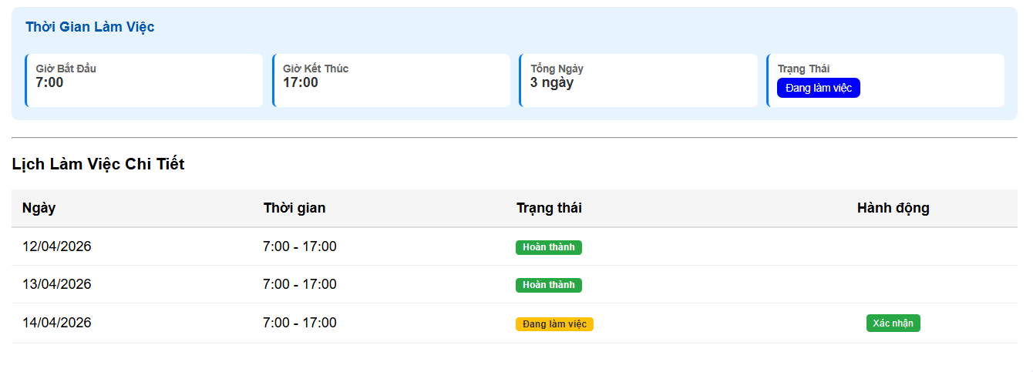
Hình II.28: Giao diện cập nhật trạng thái làm việc

UseCase Xem thu nhập cá nhân
UseCase Name | Xem thu nhập cá nhân
Description | Cho phép giúp việc xem tổng thu nhập và lịch sử các khoản tiền đã nhận
Actors | Giúp việc
Input | - ID người dùng  - (Tùy chọn) khoảng thời gian  - (Tùy chọn) công việc, trạng thái
Output | - Tổng thu nhập  - Danh sách chi tiết
Basic flow | 1. Người dùng truy cập “Thu nhập cá nhân”  2. Hệ thống xác định ID người dùng từ phiên đăng nhập  3. Hiển thị bộ lọc (thời gian, công việc, trạng thái)  4. Người dùng nhập điều kiện (nếu có) và gửi yêu cầu  5. Hệ thống kiểm tra dữ liệu đầu vào (định dạng, hợp lệ)  6. Truy vấn dữ liệu thu nhập theo ID người dùng  7. Áp dụng bộ lọc lên dữ liệu  8. Tính tổng thu nhập từ các bản ghi hợp lệ  9. Sắp xếp dữ liệu theo thời gian  10. Trả kết quả và hiển thị
Exception flow | - Không có dữ liệu → “Chưa có thu nhập”  - Khoảng thời gian sai → nhập lại  - Lỗi hệ thống → thử lại
Bảng II.21: Bảng đặc tả UseCase Xem Thu nhập cá nhân
- Phác thảo giao diện:
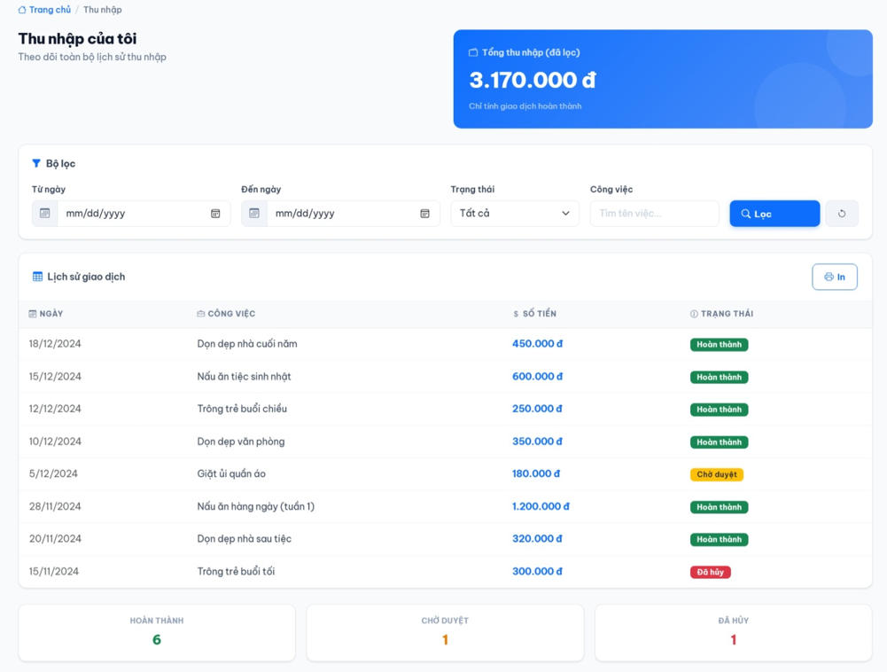
Hình II.29 : Giao diện Xem thu nhập cá nhân

UseCase Xem chi tiết công việc
UseCase Name | Xem chi tiết công việc
Description | Cho phép xem đầy đủ thông tin chi tiết của một công việc
Actors | Giúp việc
Input | - ID công việc  - ID người dùng
Output | Thông tin chi tiết
Basic flow | 1. Người dùng chọn công việc  2. Hệ thống nhận ID công việc  3. Kiểm tra công việc tồn tại và còn khả dụng  4. Truy vấn dữ liệu chi tiết  5. Trả dữ liệu về giao diện  6. Hiển thị thông tin
Exception flow | - Công việc không tồn tại → lỗi  - Công việc đã được nhận → thông báo  - Lỗi hệ thống
Bảng II.22: Bảng đặc tả UseCase Xem chi tiết công việc

- Phác thảo giao diện:
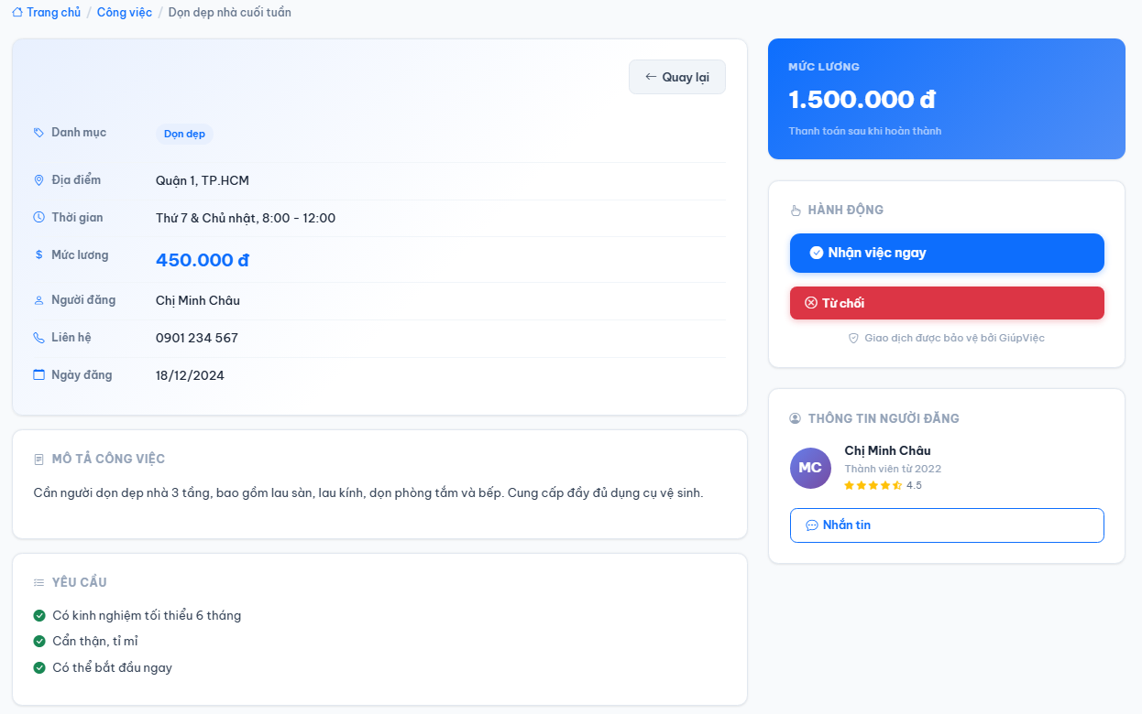
Hình II.30: Giao diện Xem chi tiết công việc

Actor NhanVien

UseCase Đăng nhập
UseCase Name | Đăng nhập
Description | Cho phép Nhân viên đăng nhập vào hệ thống để sử dụng các chức năng như kiểm duyệt hồ sơ, theo dõi đơn đặt dịch vụ và xử lý khiếu nại.
Actors | Nhân viên
Input | - Số điện thoại  - Mật khẩu
Output | - Đăng nhập thành công và chuyển vào hệ thống  - Hoặc thông báo lỗi
Basic flow | - Nhân viên truy cập trang đăng nhập  - Nhập email và mật khẩu  - Nhấn đăng nhập  - Hệ thống kiểm tra thông tin  - Nếu hợp lệ → đăng nhập thành công  - Hệ thống chuyển đến trang quản lý
Exception flow | - Sai mật khẩu → thông báo lỗi  - Tài khoản không tồn tại → yêu cầu liên hệ quản trị  - Tài khoản bị khóa → thông báo liên hệ công ty
Bảng II.23: Bảng đặc tả UseCase Đăng nhập dành cho nhân viên
- Phác thảo giao diện:

Hình II.31: Giao diện Đăng nhập

UseCase Kiểm duyệt hồ sơ người giúp việc
UseCase Name | Kiểm duyệt hồ sơ người giúp việc
Description | Cho phép Nhân viên xem xét và phê duyệt hoặc từ chối hồ sơ đăng ký của người giúp việc mới trong hệ thống.
Actors | Nhân viên
Input | - ID hồ sơ người giúp việc  - Hành động (Duyệt / Từ chối)  - Lý do từ chối (nếu chọn Từ chối)
Output | - Trạng thái hồ sơ được cập nhật (Đã duyệt / Bị từ chối)  - Thông báo kết quả gửi đến người giúp việc
Basic flow | - Nhân viên đăng nhập và truy cập "Kiểm duyệt hồ sơ"  - Hệ thống hiển thị danh sách hồ sơ đang "Chờ duyệt"  - Nhân viên chọn một hồ sơ để xem chi tiết  - Nhân viên xem xét thông tin (họ tên, kỹ năng, giấy tờ)  - Nhân viên chọn "Duyệt" hoặc "Từ chối"  - Nếu từ chối → nhập lý do  - Hệ thống cập nhật trạng thái và gửi thông  - Hiển thị thông báo "Đã xử lý hồ sơ thành công"
Exception flow | - Hồ sơ không đầy đủ → ghi chú yêu cầu bổ sung, giữ trạng thái "Chờ duyệt"  - Thiếu lý do từ chối → thông báo "Vui lòng nhập lý do từ chối"  - Hồ sơ đã được xử lý → thông báo "Hồ sơ đã được duyệt/từ chối trước đó"
Bảng II.24: Bảng đặc tả UseCase Kiểm duyệt hồ sơ
- Phác thảo giao diện:
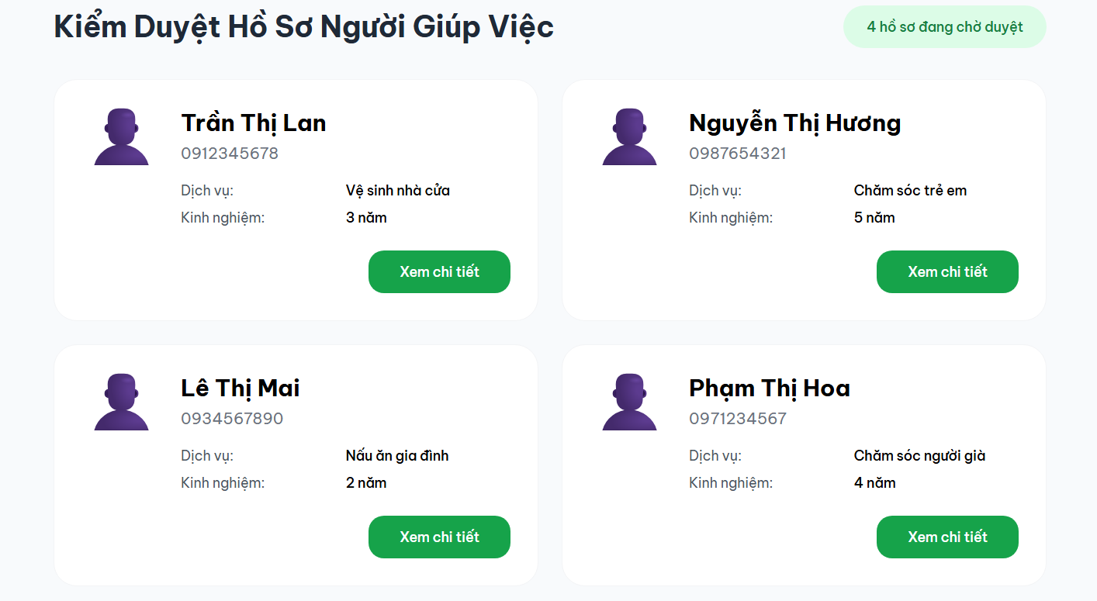
Hình II.32: Giao diện Kiểm duyệt hồ sơ người giúp việc

UseCase Xem danh sách yêu cầu đặt dịch vụ
UseCase Name | Xem danh sách yêu cầu đặt dịch vụ
Description | Cho phép Nhân viên xem danh sách các yêu cầu đặt dịch vụ từ khách hàng.
Actors | Nhân viên
Input | - Bộ lọc trạng thái (tùy chọn)
Output | - Danh sách yêu cầu đặt dịch vụ
Basic flow | - Nhân viên đăng nhập và truy cập "Xem danh sách yêu cầu đặt dịch vụ"  - Hệ thống hiển thị danh sách các yêu cầu.  - Nhân viên có thể lọc theo trạng thái hoặc thời gian.
Exception flow | - Không có yêu cầu → Hiển thị thông báo “Không có yêu cầu đặt dịch vụ”.
Bảng II.25: Bảng đặc tả UseCase Theo dõi đơn đặt dịch vụ
- Phác thảo giao diện:
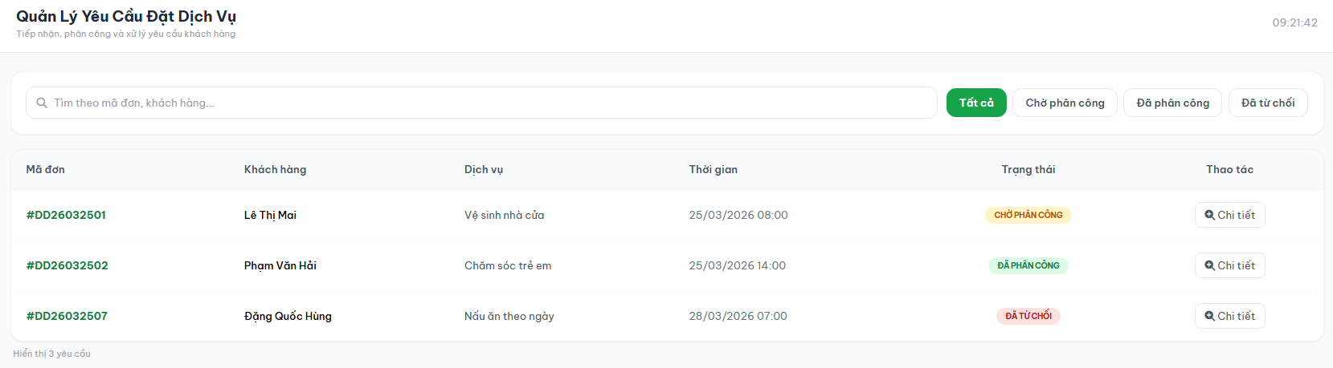
Hình II.33: Giao diện Xem danh sách yêu cầu đặt dịch vụ

Usecase Xem chi tiết yêu cầu dịch vụ
UseCase Name | Xem chi tiết yêu cầu đặt dịch vụ
Description | Cho phép Nhân viên xem thông tin chi tiết của một yêu cầu đặt dịch vụ.
Actors | Nhân viên
Input | - ID yêu cầu đặt dịch vụ
Output | - Thông tin chi tiết yêu cầu đặt dịch vụ
Basic flow | - Nhân viên chọn một yêu cầu từ danh sách.  - Hệ thống hiển thị thông tin chi tiết (khách hàng, dịch vụ, , thời gian, địa chỉ…).
Exception flow | - Yêu cầu không tồn tại → Thông báo lỗi.
Bảng II.26: Bảng đặc tả Xem chi tiết yêu cầu đặt dịch vụ

- Phác thảo giao diện:
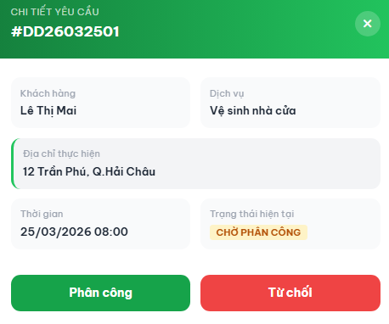
Hình II.34: Giao diện Xem chi tiết yêu cầu

Usecase Phân công công việc cho người giúp việc
UseCase Name | Phân công công việc cho người giúp việc
Description | Cho phép Nhân viên phân công người giúp việc phù hợp cho một yêu cầu đặt dịch vụ.
Actors | Nhân viên
Input | - ID yêu cầu đặt dịch vụ  - ID người giúp việc
Output | - Yêu cầu được phân công thành công
Basic flow | - Nhân viên xem chi tiết yêu cầu đặt dịch vụ.  - Hệ thống gợi ý danh sách người giúp việc phù hợp.  - Nhân viên chọn người giúp việc và xác nhận phân công.  - Hệ thống cập nhật trạng thái và gửi thông báo cho người giúp việc.
Exception flow | - Không có người giúp việc phù hợp → Thông báo “Không tìm thấy người giúp việc phù hợp”.
Bảng II.27: Bảng đặc tả Phân công công việc cho người giúp việc

Usecase Từ chối yêu cầu đặt dịch vụ
UseCase Name | Từ chối yêu cầu đặt dịch vụ
Description | Cho phép Nhân viên từ chối một yêu cầu đặt dịch vụ.
Actors | Nhân viên
Input | - ID yêu cầu đặt dịch vụ  - Lý do từ chối
Output | - Yêu cầu được từ chối
Basic flow | - Nhân viên xem chi tiết yêu cầu.  - Chọn hành động “Từ chối”.  - Nhập lý do từ chối.  - Hệ thống cập nhật trạng thái và gửi thông báo cho khách hàng.
Exception flow | - Không nhập lý do → Thông báo “Vui lòng nhập lý do từ chối”.
Bảng II.28: Bảng đặc tả Từ chối yêu cầu đặt dịch vụ

UseCase Xử lý khiếu nại
UseCase Name | Xử lý khiếu nại
Description | Cho phép Nhân viên xem, cập nhật trạng thái và cung cấp phản hồi cho các khiếu nại từ khách hàng về dịch vụ.
Actors | Nhân viên
Input | - Mã khiếu nại  - Trạng thái xử lý (Chưa xử lý / Đang xử lý / Đã giải quyết)  - Nội dung phản hồi (bắt buộc nếu chọn "Đã giải quyết")
Output | - Trạng thái khiếu nại được cập nhật  - Thông báo kết quả xử lý gửi đến khách hàng
Basic flow | - Nhân viên đăng nhập và truy cập "Quản lý khiếu nại"  - Hệ thống hiển thị danh sách khiếu nại và trạng thái xử lý  - Nhân viên click vào khiếu nại để xem chi tiết  - Nhân viên cập nhật trạng thái xử lý mới  - Nhân viên nhập nội dung phản hồi/giải pháp  - Nhân viên nhấn "Cập nhật"  - Hệ thống lưu thay đổi và gửi thông báo cho khách hàng  - Hiển thị thông báo "Đã cập nhật khiếu nại thành công"
Exception flow | - Khiếu nại đã giải quyết → chỉ cho phép xem  - Thiếu phản hồi khi đóng → thông báo "Vui lòng nhập phản hồi trước khi đóng"  - Đơn đặt liên quan không tồn tại → thông báo "Không tìm thấy đơn đặt liên quan"
Bảng II.29: Bảng đặc tả UseCase Xử lý khiếu nại

- Phác thảo giao diện:
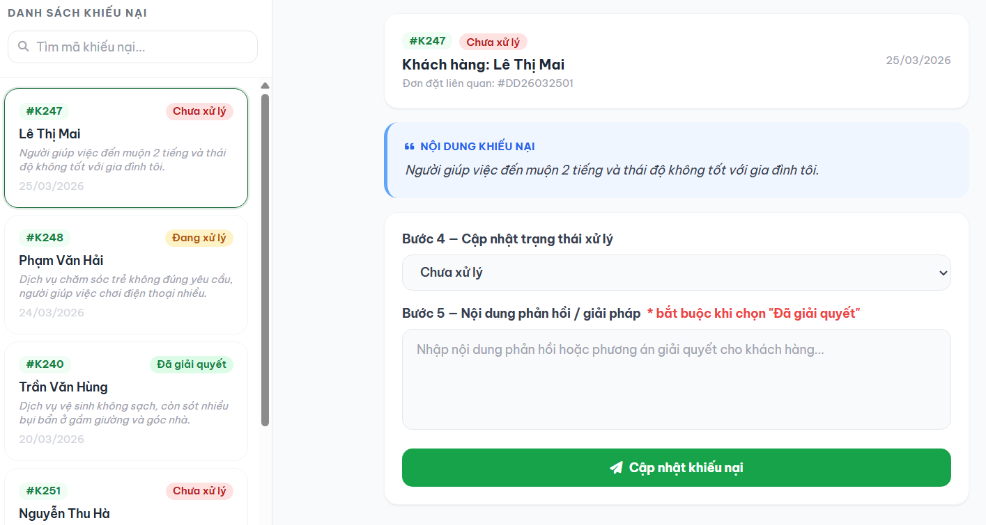
Hình II.35: Giao diện Xử lý khiếu nại

Actor QuanTriVien

UseCase Đăng nhập
UseCase Name | Đăng nhập
Description | Cho phép Quản trị viên đăng nhập vào hệ thống để sử dụng các chức năng quản lý như quản lý người dùng, xử lý khiếu nại, cập nhật dịch vụ và xuất báo cáo.
Actors | Quản trị viên
Input | - Số điện thoại  - Mật khẩu
Output | - Đăng nhập thành công và chuyển vào trang quản trị  - Hoặc thông báo lỗi
Basic flow | - Quản trị viên truy cập trang đăng nhập  - Nhập email và mật khẩu  - Nhấn đăng nhập  - Hệ thống kiểm tra thông tin và xác định vai trò Admin  - Nếu hợp lệ → đăng nhập thành công  - Hệ thống chuyển đến trang Admin Dashboard
Exception flow | - Sai mật khẩu → thông báo lỗi  - Tài khoản không tồn tại → thông báo lỗi  - Tài khoản bị vô hiệu hóa → thông báo liên hệ hỗ trợ
Bảng II.30: Bảng đặc tả UseCase Đăng nhập dành cho quản trị viên
- Phác thảo giao diện:

Hình II.36: Giao diện Đăng nhập

UseCase Cập nhật tài khoản người dùng
UseCase Name | Cập nhật tài khoản người dùng
Description | Cho phép Quản trị viên xem, duyệt, khóa hoặc mở khóa tài khoản người dùng (Khách hàng và Nhân viên) trong hệ thống.
Actors | Quản trị viên
Input | - Loại người dùng (Khách hàng / Nhân viên)  - Từ khóa tìm kiếm (tùy chọn)  - Trạng thái lọc (Đang hoạt động / Bị khóa / Chờ duyệt)  - Hành động: Duyệt / Khóa / Mở khóa / Xem chi tiết
Output | - Danh sách người dùng  - Kết quả thực hiện hành động (thành công / thất bại)  - Thông báo gửi cho người dùng bị ảnh hưởng
Basic flow | - Quản trị viên đăng nhập và truy cập "Quản lý người dùng"  - Hệ thống hiển thị danh sách người dùng với bộ lọc  - Quản trị viên tìm kiếm hoặc lọc danh sách  a. Duyệt tài khoản: click "Duyệt" → cập nhật "Đã duyệt" → gửi thông báo  b. Khóa tài khoản: nhập lý do → click "Khóa" → cập nhật "Bị khóa" → gửi thông báo  c. Mở khóa: click "Mở khóa" → cập nhật "Đang hoạt động" → gửi thông báo  - Hiển thị thông báo kết quả hành động thành công
Exception flow | - Không có quyền truy cập → chuyển hướng về trang chủ  - Tài khoản đã bị khóa → thông báo "Tài khoản đã bị khóa trước đó"  - Không thể khóa tài khoản quản trị → thông báo lỗi  - Thiếu lý do khóa → thông báo "Vui lòng nhập lý do khóa tài khoản"
Bảng II.31: Bảng đặc tả UseCase Cập nhật tài khoản người dùng

- Phác thảo giao diện:
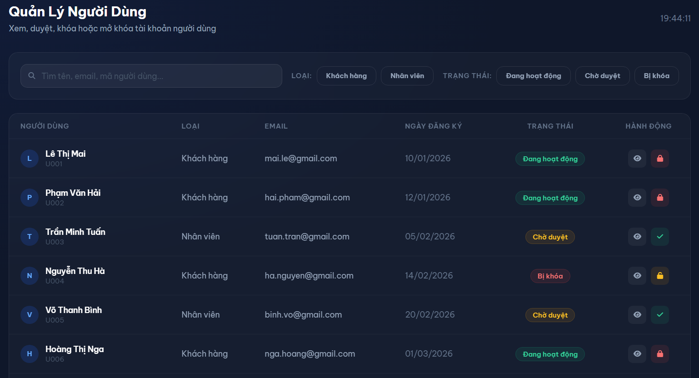
Hình II.37: Giao diện Quản lý người dùng

UseCase Cập nhật dịch vụ
UseCase Name | Cập nhật dịch vụ
Description | Cho phép Quản trị viên thêm, sửa, xóa (hoặc ngừng) các loại dịch vụ có sẵn trong hệ thống.
Actors | Quản trị viên
Input | - Hành động (Thêm / Sửa / Xóa)  - Tên dịch vụ, Mô tả, Giá cơ bản
Output | - Danh sách dịch vụ đã được cập nhật  - Thông báo thành công hoặc thất bại
Basic flow | - Quản trị viên đăng nhập và truy cập "Quản lý dịch vụ"  - Hệ thống hiển thị danh sách dịch vụ hiện có  a. Thêm mới: nhập Tên, Mô tả, Giá → kiểm tra trùng tên → lưu vào CSDL  b. Sửa: click "Sửa", chỉnh sửa thông tin → hệ thống cập nhật  c. Xóa: click "Xóa" → kiểm tra đơn đang hoạt động → đánh dấu "Ngừng hoạt động"  - Hiển thị thông báo kết quả và tải lại danh sách
Exception flow | - Tên dịch vụ đã tồn tại → thông báo "Tên dịch vụ đã tồn tại"  - Giá cơ bản không hợp lệ (≤ 0) → thông báo lỗi nhập liệu  - Không thể xóa dịch vụ đang có đơn hoạt động → thông báo lỗi
Bảng II.32: Bảng đặc tả UseCase Cập nhật dịch vụ
- Phác thảo giao diện:
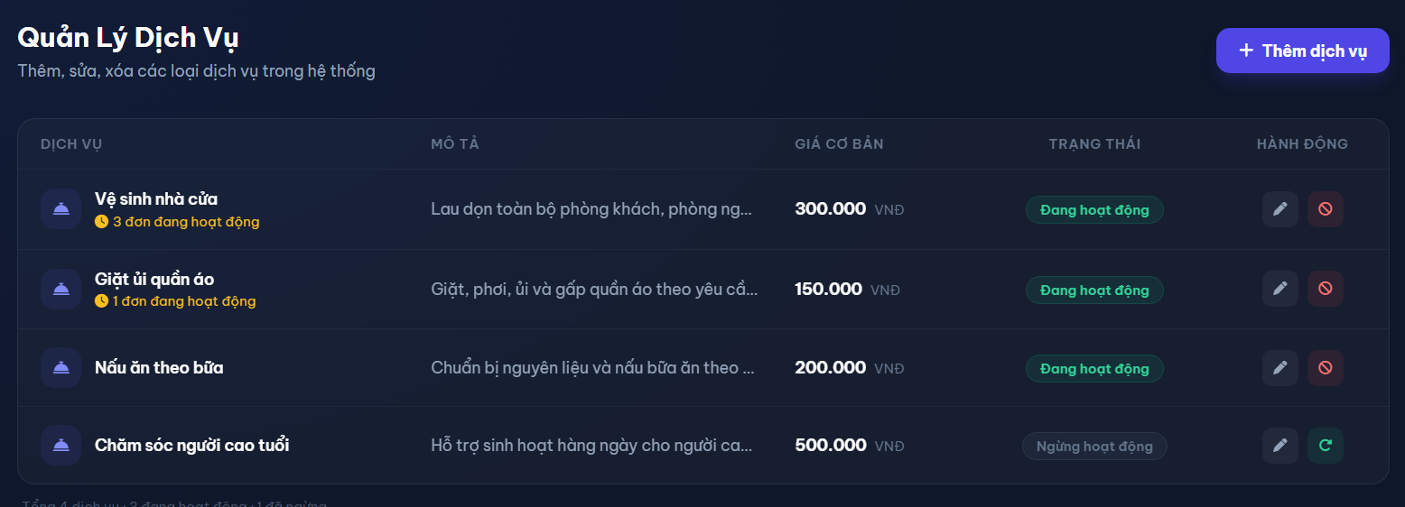
Hình II.38: Giao diện Quản lý dịch vụ

UseCase Thống kê và xuất báo cáo
UseCase Name | Thống kê và xuất báo cáo
Description | Cho phép Quản trị viên xem các thống kê tổng hợp về hoạt động hệ thống (đơn đặt, doanh thu, người dùng).
Actors | Quản trị viên
Input | - Khoảng thời gian (Tháng / Quý / Năm)  - Loại thống kê (Doanh thu / Đơn đặt / Người dùng)
Output | - Biểu đồ và số liệu thống kê theo khoảng thời gian  - Tổng doanh thu, tổng đơn đặt, số người dùng mới
Basic flow | - Quản trị viên đăng nhập và truy cập "Thống kê"  - Chọn khoảng thời gian và loại thống kê  - Hệ thống truy vấn CSDL và tổng hợp số liệu  - Hệ thống hiển thị biểu đồ và bảng số liệu  - Quản trị viên có thể thay đổi bộ lọc để xem thống kê khác
Exception flow | Không có dữ liệu trong khoảng thời gian → thông báo "Không có dữ liệu thống kê"
Bảng II.33: Bảng đặc tả UseCase Thống kê và báo cáo
- Phác thảo giao diện:
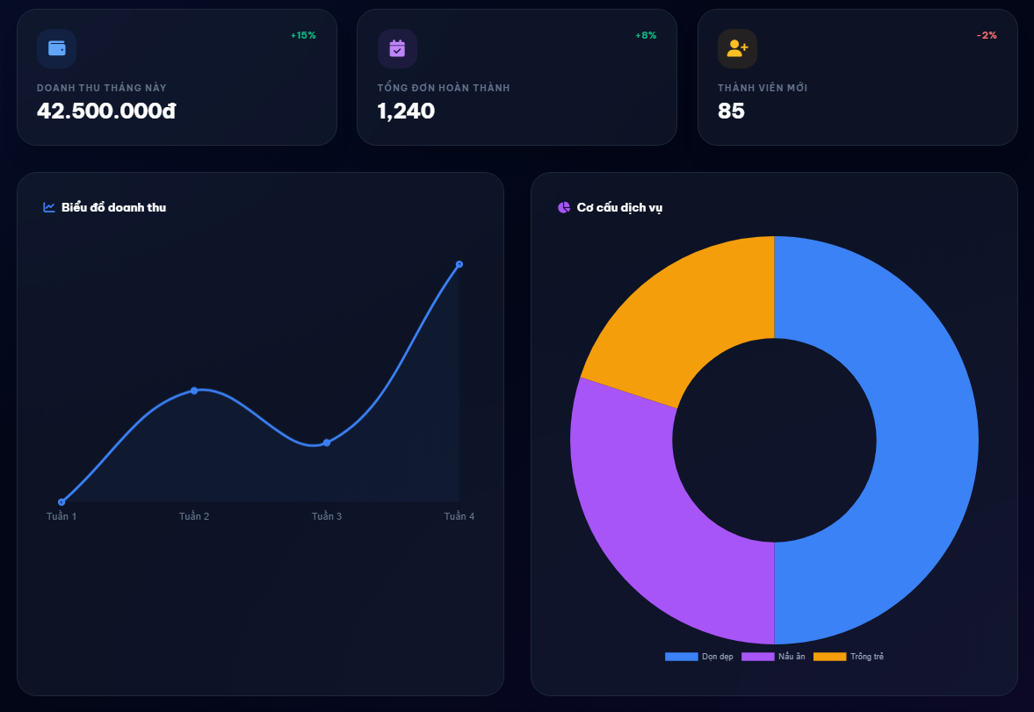
Hình II.39: Giao diện Thống kê và báo cáo

Sơ đồ ERD
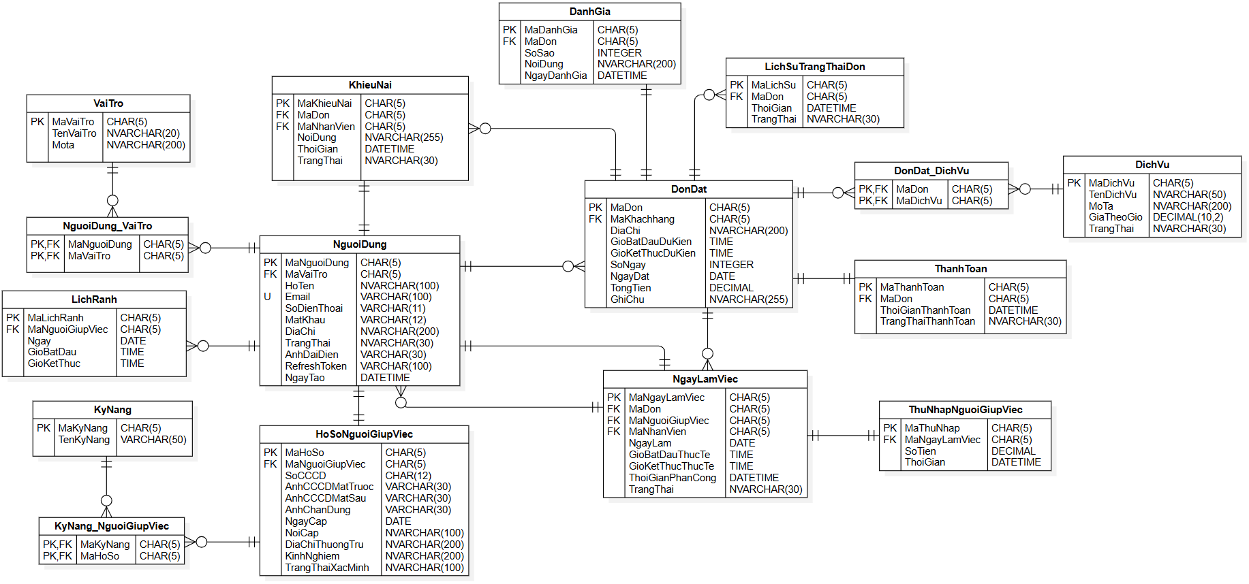
Hình II.40: Sơ đồ ERD

